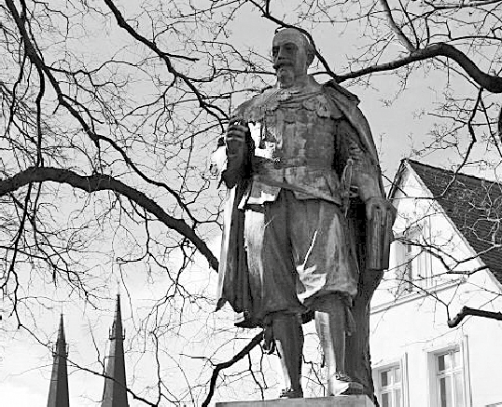

**Mitteilungen Nr. 1+2/2013**

**Schweizer Orthographische Konferenz**

**Der Gedanke ist es, der das Wort adelt. Gottfried Keller,1819–1890**

**Schweizer Sprachberatung SSB hilft in Fragen der Rechtschreibung, der Grammatik, der Textgestaltung und des Stils**

schweizer-sprachberatung.ch, Auskunft unter [anfrage@schweizer-sprachberatung.ch](mailto:anfrage@schweizer-sprachberatung.ch)

**Schweizer Orthographische Konferenz SOK für eine sprachrichtige und einheitliche deutsche Rechtschreibung**

sok.ch

**Schweizer Anglizismen Sprachberatung**

anglizisEin herzliches Dankeschön!

###### Alle wollen sie Geld, Personen und Institutionen, auf den verschiedensten Gebieten, zu unterschiedlichen Zwecken.

Lieber als einen Spendenaufruf, die uns natürlich sehr willkommen sind, sprechen wir ein herzliches Dankeschön aus!

Etliche Beitragsbefreite senden uns einen Anerkennungsbatzen, besser oder schlechter «Dotierte» spenden nach freiem Ermessen, andere halten sich an die seit 14 Jahren unveränderten Beträge ihrer Mitgliedskategorie. In meinem und der Kasssierin Namen danke ich für Ihre Zahlungen. Im Rechner unseres Adressverwalters werden sie nach Franken und Datum vermerkt und vermitteln die nötige Sicht auf den Mitgliederbestand. – Daten geben wir garantiert keine weiter.

**Die Würdigung der deutschen Sprache 4**

Ulrich Knoop

Die Gedanken sind frei 10

Kurt Kanobel

Jeremias Gotthelf 11

Alfred Reber

Berichtigung zum Aufsatz 29

«Die Brüder Grimm»

Die SOK am MAZ 30

Stefan Stirnemann

Der ewige Zankapfel 33

Jessica Gygax

«Wer liest, kommt weiter» Friedrich Denk 36

Pirmin Meier

Muttikan 38



Elisabeth Sievers | Daniel Rossel | Peter Zbinden

DANKE, lieber Sprachfreund, 87jährig!

Auf seinem Zahlschein hat er notiert: «Ich lerne mit jeder Nummer.»

Die Mitteilungen 3 + 4 / 2013 erscheinen im Dezember 2013

Dieser Ausgabe liegen Einzahlungsscheine bei. Für Ihre Spenden danken wir zum voraus.

**Kontonummer 30-36930-7** IBAN CH20 0900 0000 3003 6930 7 BIC POFICHBEXXX

Mitgliedschaft SKD / Abo einzeln 40.–, Paar 60.–, Institution 100.– Die Bücher sind im Buchhandel erhältlich.

Max Hohler

**Impressum**

###### Herausgeber Verein Sprachkreis Deutsch SKD

CH-3000 Bern (ist kein Postfach)

Tel./Fax 032 331 01 19

E-Post [info@sprachkreis-deutsch.ch](mailto:info@sprachkreis-deutsch.ch)

Auflage 800 Ex.

Druck Schenker Druck AG, Bern

Kostenlose Exemplare der SKD-Mitteilungen sind beim SKD, CH-3000 Bern, erhältlich.

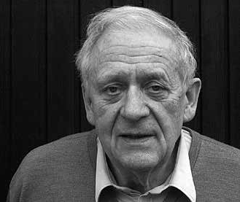

Liebe Leser

Nichts habe ich in der Anrede verges- sen, bis auf die politische Korrektheit. Sie beeinflusst unsere Sprache und un- ser Denken, ebenso wie Werbung, Ra- dio, Fernsehen und Presse. Und alle be- dienen sie sich der vielfältigen Mittel moderner Massenkommunikation.

Tut doch etwas gegen Sprachzerfall, lauten Vorschläge, die den Sprachkreis erreichen – und ich denke an Wort- schatz / Stil / Satzbau / Grammatik / Or-

thographie / Aussprache. Die Zahl derer, die Sprachregeln kennen, nimmt ab, die Sprachnorm verliert Anhänger. Diese Er- scheinung zu interpretieren sind andere aufgerufen.

Im Sprachkreis Deutsch treten wir sat- zungsgemäss «Für gutes Deutsch» ein und leisten vermutlich so mehr für Mundart und Standardsprache, als viele denken: Unterstützung einzelner Sprach- werke und Sprachorganisationen, im In- ternet Orientierung über Deutsch bei uns und in der Welt (wir haben Freunde auf fast allen Kontinenten und in über fünfzig Ländern), Betrieb von zwei Sprachberatungen, Empfehlung von Ver- anstaltungen, Abgabe von Studienun- terlagen.

Die vorliegende Nummer ist vielseitig, im Umfang wie im Inhalt. Das Verzeich- nis auf Seite 2 lockt Sie, Besonderes über eine Deutschausstellung oder den Dich- ter Gotthelf zu erfahren, vertiefte Kennt-

nisse über das Zusammenleben von Standardsprache und Mundart zu er- werben, sich Unsicherheiten in der Aus- sprache zu stellen, zwischen ausge- wählten Büchern der Verlage IfB und SJW (mit einem treffenden Begleittext von Pirmin Meier) zu entscheiden, das Kulturgut Schrift am Beispiel eines Ge- dichts zu bewahren. – Schliesslich mel- det sich die SOK mit Erfolgen und Argu- menten für eine sprachrichtige Recht- schreibung.

Was Sie von dieser Ausgabe der Mittei- lungen halten? Ich bin gespannt, etwas zu erfahren.

*In Ihren Gedanken sind Sie frei, in Ihren Taten auch.*

Ich grüsse Sie freundlich.



Peter Zbinden

# Die Würdigung der deutschen Sprache

**Worte zur Ausstellung «Erlebniswelt deutsche Sprache» im Schloss zu Köthen**

ULRIcH KNOOP

Am 27. April dieses Jahres eröffnete die Neue Fruchtbringende Gesellschaft in Köthen die «Erlebniswelt deutsche Sprache», eine Ausstellung zur deutschen Sprache. Und damit werden gleich zwei Dinge erklärungsbedürftig. «Ausstellung zur deutschen Sprache» , gibt es das nicht schon längst? Nein, erstaunlicherweise nicht, einmal für ein halbes Jahr in Berlin (2009) im Deutschen Historischen Museum, aber davor nicht und danach auch nicht mehr. Und das bei der Fülle dessen, was alles in Ausstellungen gewürdigt wird.

Und dann: Warum in Köthen? Also nicht in der Hauptstadt Berlin oder den Bücherstädten Leipzig oder Frankfurt am Main. Also Köthen: eine Kreisstadt, gelegen süd-östlich von Magdeburg und nördlich von Halle im Bundesland Sachsen- Anhalt. Eine kleine Stadt, aber die einzige in ganz Deutschland, die ein Denkmal für einen Pfleger der deutschen Sprache aufgestellt hat.

Das ist natürlich eine etwas zu kurze Antwort, denn wir wollen auch wissen, was diese Stadt am Anfang des 20. Jahrhunderts dazu bewegen konnte, ein Denkmal aufzustellen, das einen Fürsten als Sprachpfleger rühmt. Damit sind wir schnell bei dem Fürsten, der hier residiert hat und der die Sache der deutschen Sprache zu der seinen gemacht hat – und das mit großem Erfolg, zu seiner Zeit, im 17. Jahrhundert. Er hat dies vor allem mit einem Impuls getan, von dem er und seine Mitstreiter voll überzeugt waren, der sich aber verlaufen hat und den ich nun für die Ausstellung in Erinnerung rufen will, weil er für die Sache der deutschen Sprache entscheidend und wichtig ist: ihre Repräsentation, d.h. die Ausstellung und Sichtbarmachung dessen, was die deutsche Sprache ist und was sie kann. Deshalb, und nur deshalb, dieser Rückgang in die Geschichte, weil er etwas aufzeigt, was in der Debatte um unser Deutsch zu wenig beachtet wird, dennoch immens wichtig und grundlegend und in anderen Sprachgemeinschaften ganz selbstverständlich ist: das Wissen um die Würde der eigenen Sprache, die noch vor deren Funktionalität (Nützlichkeit) zu stehen kommt.

Als Ludwig von Anhalt (1579–1650) 1606 seine Herrschaft Köthen antrat, waren die großen Veränderungen der verwal- tungstechnischen, wirtschaftlichen und territorialen Bereiche im Deutschen Reich weitgehend abgeschlossen. Eine nun

mehr indirekte Verwaltung, also eine auf Schriftlichkeit be- gründete Exekutive, hatte es ermöglicht, den Einfluß und die Macht der bis dahin effektivsten, aber eben kleinen Verwal- tungs- und Wirtschaftseinheit «Stadt» zurück zu drängen zugunsten des territorialen Staates, der die städtischen kommunikativen Errungenschaften in der Verwaltungs- schriftlichkeit übernahm, der aber, bedingt durch die immer noch begrenzte Schriftlichkeit, nur ein kleiner Flächenstaat sein konnte. Begrenzt war die Schriftlichkeit dadurch, dass sie nicht von allen Untertanen beherrscht wurde, zwar vermehrt im Lesen aber immer noch gering im Schreiben.

Verwaltungstechnisch regierbar war damals die Größe eines heutigen Landkreises, weshalb es im deutschen Reich eben diese Größe der Territorialherrschaft am meisten gab. Der uns heute noch bekannte Spott über solche «Duodezfürstentümer»

– benannt nach dem kleinsten Buchformat –, kam erst zu deren Ende auf, im 18. Jahrhundert, als sich die indirekte Verwaltung aufgrund gewachsener Schriftkenntnisse weiter ausgebreitet hatte. Die Erbschaftsverhältnisse (Teilungen) begünstigten diese Form, insgesamtfolgte sie aber den verwaltungstechnisch und wirtschaftlich gesetzten Begrenzungen.

Indirekte, fast unsichtbare Verwaltung – das machte umge- kehrt die Sichtbarmachung des Regierens notwendig. Wir sehen das heute noch in verbliebenen Restformen, wenn z.B.

in Fernsehberichten zu Aktionen einer Regierung die Anfahrt der Fahrzeuge, das Öffnen der Wagentüren und die wenigen Schritte der Regierenden in das Tagungsgebäude gezeigt werden, eigentlich unpassend, weil die Regierenden da gerade nicht regieren sondern gehen. Diese Sichtbarkeit war im 17. Jahrhundert existentiell wichtig für die Fürstentümer. Ort der Sichtbarkeit ist die «Residenz», ein ganz neues Wort damals. Es löst das Wort «Burg» ab (erhalten noch in vielen Ortsnamen) und ist aus dem vorangehenden Italienischen bzw. Französischen übernommen, um die eminente Bedeu- tung dieses Ortes der Sichtbarkeit hervorzuheben.

Dieses Regierungshandeln erfolgte vielfach an neuen Orten, meist in bis dahin nicht so bedeutenden Städten (wie eben Köthen, statt Leipzig für die ganze Gegend), oder in ganz neuen Liegenschaften, wie z.B. Kassel-Wilhelmshöhe.

Diese Sichtbarkeit wird reichhaltig angelegt:

1. in den Bauten: Schloß, Turm, Park;
2. im «Hof-Staat»: Rituale, Feste, Zeremonien, Etikette (Rang- folgen, Konkurrenzen), repräsentative Ereignisse, Auffüh- rungen. Nämlich: Musikalisch: Singspiel, Oper, Konzert; Gestisch-Sprachlich: Theater, Dichtung;

Bildlich: Malerei, Skulptur oder Gartenkunst; Persönliche Ereignisse: Taufen, Heiraten, Begräbnisse.

Kurz, alles das, was auch uns bewegt, wurde «aufgeführt», also so repräsentiert, dass alle es sehen konnten.

Diese RepräsentanzundihreTeilehattenaberfürdie Deutschen einen Nachteil: alle ihre Verfahrensweisen waren importiert, kamen also aus anderen Sprachverhältnissen, so dass eben auch die Sprache dieser Ver-

hältnisse vorherrschend wurde: das Französische.

Damit war aber der Bestand des Deutschen, alles das, was bislang sprachlich erarbeitet worden war in Gefahr, nebensächlich zu werden: die Sprache des Glaubens, die Literatur (Volksbücher), die Sprache der Kon- versation, also des Umgangs, vor allem aber die Verwaltungssprache. Besonders das mutet uns heute seltsam an. Damals aber war diese Verwaltungssprache grundlegend. Ein prominenter Zeuge ist Luther, der für seineweitverbreitete Bibelübersetzung gesagt hatte, er rede nach der [kur-]

sächsischen Kanzlei. Erstaunlicherweise hält der Ruhm dieser Verwaltungssprache lange an: In seiner Poetologie, dem Buch von der «teutschen Poeterey» (1624), lobt Martin Opitz diese Verwaltungssprache als Grundlage der neuen Literatur.

Nun ist das ganz interessant, wenn man fremdsprachig parliert, wir kennen das heute mit dem Englischen, es entsteht aber ein gravierendes Problem: die gut ausgebaute Verwaltungssprache und die Muttersprache überhaupt

werden entwertet und es entsteht eine Distanz zu den Untertanen. Umgekehrt ergibt sich eine Erschwerung für die Deutschmuttersprachler, am wirtschaftlichen und politischen Prozess teilzunehmen. Es entsteht eine funktionelle Distanz zwischen Regierung und Untertanen.

*Stich von Peter Isselburg: Versammlung der Fruchtbringenden Gesellschaft unter einem Birnbaum mit der Imprese*

▲

*(Gesellschaftsname) Herzog Wilhelms IV. von Sachsen-Weimar, «der Schmackhafte». Um 1622.*

Und da gehört es zu den großartigen Einsichten in unserer deutschen Geschichte, dass diese Fürsten Mitteldeutschlands das erkannt haben und auf Abhilfe aus waren. Aber wie?

Auch deren Lösung war großartig. Sie wandten sich in den ersten Jahren ihrer Sprachüberlegungen nicht den gängigen Mitteln wie Grammatik, Wörterbuch oder Rechtschreiblehre zu, weil diese nur mittelbar wirken. Sie hatten eine andere Einsicht und handelten danach: sie erkannten, dass es um das Prestige des Deutschen ging, um seine Würdigung und seine Würde. Und der erste, der das tatkräftig umsetzte war Ludwig von Anhalt-Köthen. Er versammelte ab 1617 Gleichgesinnte zu einer «Gesellschaft», die den Einsatz für das Deutsche produktiv verwirklichen sollte, nämlich mit den Mitteln der fürstlich-adeligen Repräsentanz der deutschen Sprache zu ihrer Würde zu verhelfen.

Sie benannten das mit dem damaligen deutschen Wort für «produktiv», nämlich «fruchtbringend». Diese «Frucht- bringende Gesellschaft» in der Residenz, also Köthen, war der Raum, wo mit ihrem gesellig-repräsentativen Umgang demonstriert wurde: das Deutsche ist eine würdige Sprache im Konzert der europäischen Sprachen.

Was tat diese «Fruchtbringende Gesellschaft»? Sie lud zu Empfängen ein, sie versammelte Hochadelige und Adelige zu geselligen Ereignissen. Da dies gemäß den Bedingungen der Zeit publizitätsträchtig vollzogen wurde,

hatte das eine öffentliche Wirkung, die weit über den Ort des Treffens hinausging. Denn diese Treffen erfolgten unter den Bedingungen, unter denen Adelige sich trafen, wenn sie ihr Treffen öffentlich bekunden wollten: die Treffen folgten den zeremoniellen Vorgaben damaliger Zeit. Nun ist für uns «Zeremonie» oder «zeremoniell» nichtssagend bis umständlich-zopfig. Wir verstehen darunter einen Vorgang mit bekanntem Ablauf, also eigentlich uninteressant. Einen gewissen Rest dessen, was damals «Zeremonie» bedeutete, gibt es freilich auch heute noch: eine Ausstellung z.B. wird

«feierlich» eröffnet. Zeremonie besagte damals: seht her, wir zeigen euch was. Diese Bildlichkeit hatte eine viel größere Wirkung und Eindrücklichkeit, weil Bilder im Gegensatz zu heute im 17. Jahrhundert seltener waren, sogar sehr selten.

«Ereignisse» hingegen waren viel häufiger – eine Reise von Köthen nach Weimar oder Dessau war ein Ereignis, heute ist das ein Klacks. Und Zeremonien sind solche Bilder, eben: schaut her, wir zeigen euch was. Und in diese Zeremonie einer höfischen Gesellschaft wurde die deutsche Sprache aufgenommen – und extra gewürdigt. Sichtbar z.B. daran, dass die Merkgedichte für die Mitglieder dieser «Fruchtbringenden Gesellschaft» nicht im gebotenen Französisch (Sprache der Zeremonie), sondern auf deutsch verfasst und publiziert wurden: alle Welt erfuhr, die «Fruchtbringer» in Köthen, diese Adelsgesellschaft, setzt sich für die deutsche Sprache ein und

publiziert ihre Personalgedichte auf deutsch! Das war zunächst sehr gewagt, hatte das doch auch eine politische Aussage: wir sind gegen ein bestimmtes anderes höfisches Zeremoniell, nämlich das französische bzw. spanische der Habsburger Monarchie. Aber der lebhafte Zulauf gab Ludwig und seinen anhaltiner und wettinischen Verwandten recht.

Dies ist der höfische Part Ludwigs, er ist schon beeindruckend genug. Aber Ludwig setzte sich auch in anderen Bereichen intensiv für die deutsche Sprache ein: in der Ausbildung der Jugend (er brachte eine Reform der Köthener Schule auf den Weg), er begründete eine Druckerei und einen Verlag (damals das Instrument der Sprachpflege und -entwicklung) und wurde zum unermüdlichen Übersetzer (wozu er viele weitere zum Mitmachen anregte). Das als Begründung für das Denkmal des Fürsten, der die Idee der Repräsentativität für die deutsche Sprache so intensiv und nachhaltig verwirklicht hatte.

Die Gründer der «Fruchtbringenden Gesellschaft» waren so erfolgreich, dasssichetwa 800 hochmögende Persönlichkeiten dem Gedanken der deutschen Sprachpflege anschlossen und etliche Parallelgründungen erfolgten. Eine mächtige Bewegung!

Die verlor sich allerdings im 18. Jahrhundert – spektakulär die Mißachtung der deutschen Sprache durch den Preußenkönig

Friedrich II. – und wird auch im bürgerlichen Zeitalter des

19. und 20. Jahrhunderts nicht mehr aufgegriffen: keine Regierung und keine Gruppierung spricht eine Würdigung des Deutschen aus, bis heute nicht, mit einer Ausnahme, auf die ich gleich komme.

Das ist verwunderlich, denn das Deutsche ist eine der großen Weltsprachen mit ca. 100 Millionen Sprechern und es hat einige bemerkenswerte sprachliche Besonderheiten:

* Das Deutsche ist mit Abstand die größte Übersetzersprache (in die deutsche Sprachgemeinschaft werden mit Abstand die meisten anderssprachige Texte übertragen).
* Das Deutsche hat einen bewundernswürdigen Satzbau: die Verbendstellung. Der ‘spannende’ Satzbogen lädt ein zur

«allmählichen Verfertigung der Gedanken», wie Heinrich

v. Kleist das einmal benannt hat, nämlich die Auffaltung der Gedanken, angeleitet vom Satzbau des Deutschen in Rücksicht auf das abschließende Verb

* Das Deutsche hat einen riesigen Gebrauchswortschatz (zwischen 150.000 Wörtern [Duden, heute] und 350.000 [Grimmsches Wörterbuch, also historisch]) und einen noch größeren Fachwortschatz (nach Millionen).
  + Das Deutsche hat eine zweite Möglichkeit, Wörter unter- einander zu verbinden, nämlich zusätzlich zur syntak- tischen, der Satzbildung, die Wortbildung. Im Deutschen kann man zwei, drei Grundwörter zu einem neuen Aus- druck verbinden, der auch verstanden werden kann. Manche Ausdrücke sind dann recht skurril, aber eben auch präzise und registrierbar («Kreuzschlitzschraubenzieher» hat als Ausdruck größere Anwendungsvorteile als englisch

«Phillips srewdriver»).

* + Das Deutsche hat ein anregendes, ‘fruchtbringendes’ Ver- hältnis zu seinen gesprochenen Sprachen, den Dialekten.
  + Das Deutsche hateine ganz eigenartige Geschichte, nämlich schon seit dem Mittelalter als eine Sprache der Bürger, erarbeitet und entwickelt von vielen (Kanzlei-) Schreibern, Druckern, Setzern, Schriftstellern.
  + Das Deutsche hat eine reiche Idiomatik (Sprichwörter).
  + Das Deutsche hat eine tief gegründete Namenwelt (Vor- namen, Nachnamen, Orts- und Flurnamen).

Diese Eigenheiten und Vorzüge werden hier in der gebotener Kürze genannt, zeigen aber sehr wohl, dass diese Sprache

beachtlich und würdig ist im Konzert der Sprachen dieser Welt. Aber niemand macht darauf aufmerksam – bis auf eine kleine Vereinigung: die «Neue Fruchtbringende Gesellschaft», 2007 gegründet in Köthen als Nachfolgerin der «Fruchtbringenden Gesellschaft» aus dem 17. Jahrhundert. Diese NFG vollzieht mit der Ausstellung «Erlebniswelt deutsche Sprache» den ersten Schritt zu einer Würdigung unserer Sprache (Weiteres zur Ausstellung und dem Ausstellungsort Köthen unter www.erlebniswelt-deutsche-sprache.de). «Erster Schritt»: die Ausstellung ist ein Anfang, dem bald weitere Stationen im Zeigen dessen folgen sollen, was die deutsche Sprache ist und was sie kann. Und dann zeigt auch die kleine ehemalige Residenzstadt Köthen, dass sie etwas Großartiges aufweisen kann.

***Legende zum Standbild auf der Umschlagseite***

*Fürst Ludwig von Anhalt-Köthen, 1907 errichtet auf dem Schloss- platz Köthen in Sachsen-Anhalt. Text der Inschrift: «Dem Gründer der ersten Gesellschaft zur Pflege der deutschen Sprache – Ludwig Fuerst von Anhalt-Coethen 1579–1650.»*

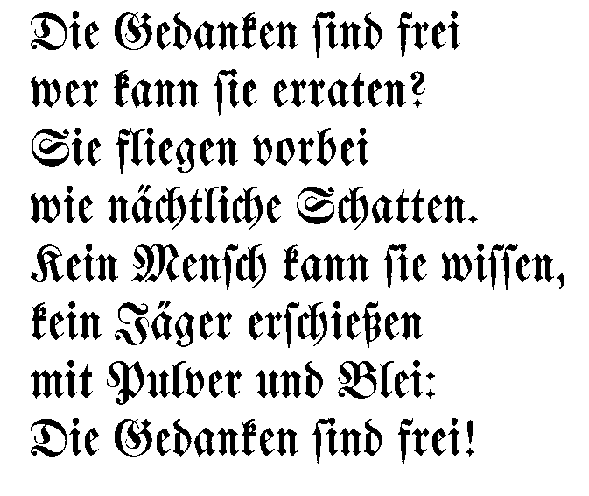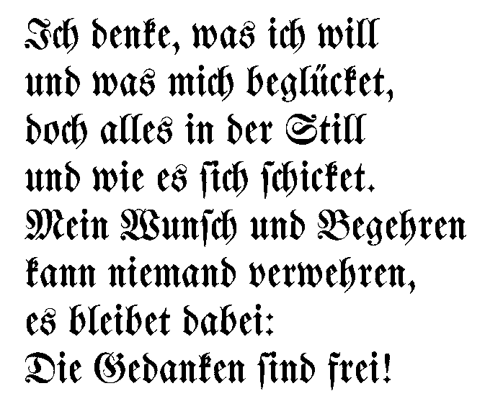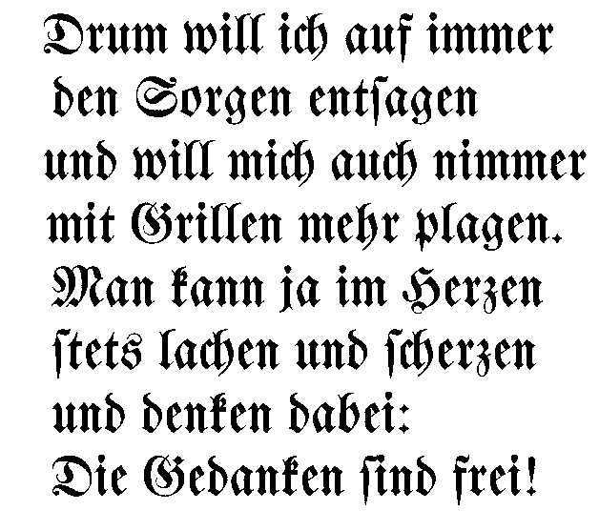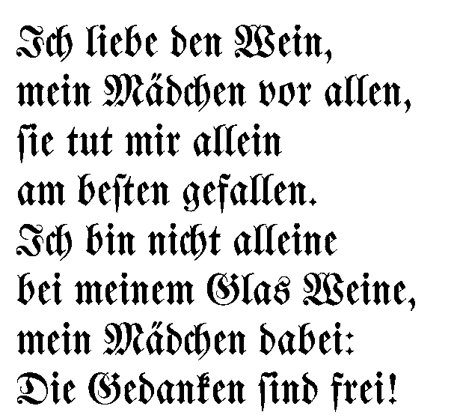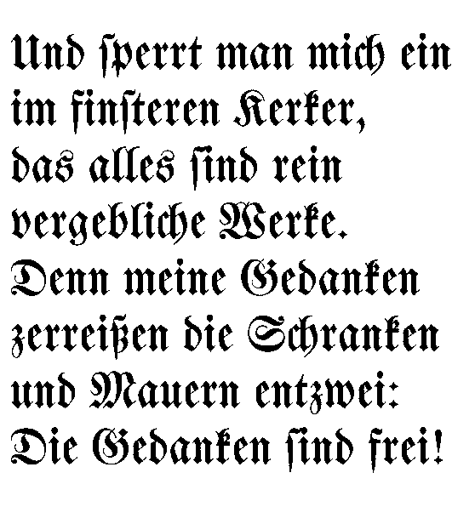

Die Gedanken \ind frei

*Geschrieben mit der Walbaum-Fraktur von Kurt Kanobel, Obmann D-K-S*

# Jeremias Gotthelf

**Erster Teil der Historisch-kritischen Gesamtausgabe: der «unbekannte Gotthelf»**

ALFRED REBER

### Vorgeschichte

Am 30. Okt. 2012 stellten Prof. Dr. Barbara Mahlmann-Bauer und PD Dr. christian von Zimmermann in der Heiliggeist- kirche Bern zusammen mit ihren Editionsteams die ersten acht Bände der neuen Gesamtausgabe von Jeremias Gott- helfs Werken vor. In dieser Kirche diente Albert Bitzius etwas mehr als ein Jahr als Vikar, bevor er am Neujahrstag 1831 ins emmentalische Lützelflüh ritt, wo er 24 Jahre bis zu seinem Tod wirkte und neben dem Pfarramt sein beeindruckendes erzählerisches Werk schuf. Dieser 30. Okt. war der festliche Abschluss der ersten Etappe eines grossen Projekts, das zehn Jahre zuvor begonnen hatte und wohl noch 20 weitere Jahre beanspruchen wird.

Begonnen hatte es vor dem Gedenkjahr 2004 zur 150. Wiederkehr von Jeremias Gotthelfs Todestag. Gotthelfkenner konnten damals Regierungsrat Mario Annoni, Erziehungsdi- rektor des Kantons Bern, davon überzeugen, es müsste eine

neue Gesamtausgabe von Gotthelfs Werken erscheinen, denn die bisher umfassendste 42-bändige Ausgabe aus dem Eugen Rentsch Verlag sei vergriffen und andere Ausgaben seien nur noch bruchstückhaft im Buchhandel erhältlich; liesse man das Gedenkjahr ungenutzt verstreichen, so könnte sein Werk in kurzer Zeit aus dem öffentlichen Bewusstsein verschwinden. Regierungsrat Annoni nahm die Anregung auf und liess durch die Universitätsleitung abklären, ob das Institut für Germanistik bereit wäre, eine Gotthelfausgabe in Angriff zu nehmen.

Im August 2003 bereits stellten Prof. Dr. Barbara Mahl- mann-Bauer und PD Dr. christian von Zimmermann auf der Erziehungsdirektion ihr Konzept der künftigen Gotthelf- Gesamtausgabe vor. Sie sollte nach dem Baukastenprinzip aufgebaut werden, was erlauben würde, an verschiedenen Werkabteilungen parallel zu arbeiten. In einer ersten Phase sollte der «unbekannte Gotthelf» herausgegeben werden: die *Predigten*, alle Texte zum *Neuen Berner-Kalender* und die *poli- tische Publizistik*, genau jene Bereiche, die in der Rentsch-Aus- gabe lückenhaft ediert und ungenügend kommentiert wor- den waren. Eine vollständige, gründlich kommentierte Aus- gabe dieser Schriften würde Lücken der Rentsch-Ausgabe schliessen, eine gute Grundlage für die spätere Edition des erzählerischen Werks schaffen und ein neues Licht auf Gott- helfs Gesamtwerk werfen.

Finanziert wird das Projekt mit Beiträgen des National- fonds und mit Geldern einer Gotthelf-Stiftung, die im Herbst 2005 vom Grossen Rat des Kantons Bern gut geheissen und mit 9,5 Millionen Franken aus dem Lotteriefonds geäufnet wurde, von denen 6 Millionen für die Werkausgabe bestimmt wurden. Das dürfte mittelfristig den Fortgang der Arbeit sichern. Es soll ja nicht nur ein verbesserter Neudruck der Rentsch-Ausgabe entstehen, sondern eine historisch-kriti- sche Gesamtausgabe, die erste dieser Art für Gotthelf. Im Kommentarband zur *politischen Publizistik* erklären die Her- ausgeber, es sollten «die sämtlichen, heute bekannten hand- schriftlichen und gedruckten Texte in allen Fassungen buch- staben- und satzzeichengetreu» wiedergegeben werden. (F 1.2, S. 51) Früher pflegten Herausgeber oft recht frei in die Texte eines Schriftstellers einzugreifen, sie von wirklichen (oder vermeintlichen) Fehlern zu «reinigen», im Falle Gott- helfs besonders ausgiebig bei den Satzzeichen und bei der Abschnittgliederung.

### «Politische Publizistik»

Folgende Werkgruppen wurden am 30. Okt. 2012 vorgestellt: Alle Texte zum *Neuen Berner-Kalender* samt Kommentar, ein erster Teil der *Predigten*, der Roman *Jakobs des Handwerks- gesellen Wanderungen durch die Schweiz* und die *politische*

*Publizistik*, Textband und erster Teil des Kommentars, der zwei- te Teil ist noch im Druck. Die drei Bände *Politische Publizistik* sollen nachfolgend vorgestellt werden.

Der Textband enthält alle Zeitungsartikel Gotthelfs zu po- litischen Themen: 131 gesicherte und 24 ungesicherte Gott- helftexte, also solche, die mit einiger Wahrscheinlichkeit von Gotthelf verfasst wurden. Im Kommentarband werden die Kriterien erläutert, nach denen die Autorschaft der meist ano- nym gedruckten Texte ermittelt wurde.

Der erste Teil des Kommentars zu den Jahren 1828 bis 1840 füllt einen Band von fast 800 Seiten. Die Zahl verrät, dass dieser Kommentar mehr umfasst als bloss Wort- und Sacherklärungen; er beleuchtet die bernische und schweize- rische Pressegeschichte der ersten Hälfte des 19. Jh. Dem ein- leitenden Aufsatz *Albert Bitzius und die politische Publizistik* (F 1.2, S. 11-47) folgen der Rechenschaftsbericht der Heraus- geber über ihre Methode, danach die *Einzelkommentare*. Jeder Zeitungsartikel wird nach dem gleichen Raster kom- mentiert: Beschreibung der Originaldokumente, Inhalts- angabe, *werkgeschichtliche Einordnung eines Artikels* (z. B. Be- züge zu Briefen und zum Erzählwerk), Einordnung der Artikel in den historischen Zusammenhang, Darstellung der Auslöser für den jeweiligen Artikel (z. B. andere Zeitungstexte), Über- blick über andere Stellungnahmen in der Presse (in Berner Blättern, in Zeitungen aus anderen Kantonen und in der

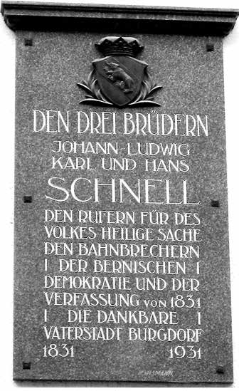*Augsburger Allgemeinen Zeitung*), Verzeichnis der Quellen und der Forschungsliteratur, Stellenkommentar mit Erklärungen einzelner Wörter und Textpassagen.

Neben der Projektleiterin arbeiteten am Kommentarband mit: christian Wipf, Florens Schwarzwälder, Jürgen Donien (†), Jens Montandon, Jesko Rei- ling, Marianne Derron, Markus Hofer, Norbert D. Wernicke, Ruedi Graf, Tho- mas Richter.

Einer Leserschaft, die mit der Ge- schichte jener Epoche wenig vertraut ist, bieten die ausführlichen Kommen- tare umfassende Information. Für den historisch kundigen Leser von beson- derem Interesse sind die Presse-Über- blicke: Falls man es nicht schon weiss, staunt man über die Dichte des Zei- tungsangebots im frühen 19. Jh.; deut- lich mehr als 30 Zeitungen werden zitiert. Man lernt den «Journalisten» Bitzius als Stimme im bunten Presse- konzert kennen, als aufmerksamen Le-

*Erstmals wird hier Lesern von Gotthelfs Werken die Möglichkeit geboten, sich ein Urteil zu bilden, inwieweit Bitzius*

*mit seiner Einschätzung eines Themas allein stand oder ob er sich in Gesellschaft anderer Journalisten oder in Opposition zu verbreiteten Meinungen befand. (F 1.2, S. 65)*

Rund zwei Drittel seiner politischen Zeitungsartikel schrieb Gotthelf für den *Berner Volksfreund*, gegründet von den Brüdern Schnell aus Burgdorf, den Vorkämpfern der liberalen Umwälzung von 1831 im Kanton Bern. Der *Volks- freund* erschien erstmals am 24. Feb- ruar 1831, noch in der Endphase des Patrizierregimes. Die Brüder Schnell trafen sich mit dem Druckereibesitzer und Herausgeber carl Langlois und mit Freunden in der Regel am Donnerstag im Gasthof Stadthaus in Burgdorf. Wenn es ihm möglich war, nahm Gott- helf an diesen Treffen, gleichsam infor- mellen Redaktionssitzungen, teil.

ser und engagiert Mitredenden. Zu Recht schreiben die Herausgeber:

Gedenktafel für die Brüder Schnell

*am Hotel Stadthaus in Burgdorf*

Von 1836 bis 1839 wirkte der Zür- cher Literat Johann Jakob Reithard als

Redaktor des *Volksfreunds*. In dieser Zeit war Gotthelfs Mitarbeit mit total 33 Beiträgen besonders intensiv. Gleich- zeitig erschienen seine ersten Erzählwerke: 1837 *Der Bauern- Spiegel*, 1838 *Leiden und Freuden eines Schulmeisters*, die *Was- sernot* und die erste der beiden Branntweingeschichten *Wie fünf Mädchen im Branntwein jämmerlich umkommen*, 1839

*Dursli der Branntweinsäufer*. Reithard erkannte Gotthelfs herausragendes Erzähltalent und empfahl diese Werke im *Volksfreund* als «Volksbücher», als «Meisterwerke, […] die das ganze Bernervolk angingen, weil sie als‚lautere Wahrheit’ ihm einen getreuen Spiegel des Landlebens mit seinen guten und schlechten Seiten zeigten und in der Tradition der verbreite-

###### 

Johann Ludwig Schnell (1781–1859)

Karl Schnell (1786–1841)

Hans Schnell (1793–1865)

ten volksaufklärerischen Werke Pestalozzis und Zschokkes stünden». (F 1.2, S. 17)

Das Themenspektrum ist breit: Gotthelf reagierte auf Zei- tungsartikel, auf behördliche Verlautbarungen, erörterte aktuelle Probleme, die auch in seinem Erzählwerk zum Thema wurden, bald in Form hastig hingeworfener Einsendungen,

bald als ausführliche Darlegung, bald in satirisch zugespitz- ten Bildern. Es gibt Themen, bei denen Gotthelfs Meinung unverändert blieb, bei andern wandelten sich seine Ansichten: Entweder sah er sich in zu hohen Erwartungen enttäuscht, oder er musste feststellen, wie neue, radikale Strömungen die Ideen der Liberalen vom Schlage der Brüder

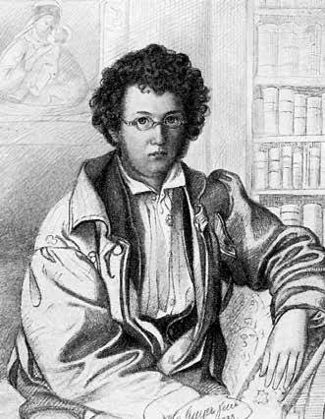Schnell ins Abseits drängten, was sein ungestümes Temperament zu hef- tiger Gegenwehr herausforderte.

### Zeitungsartikel zu ausgewählten Themen

#### Schnapselend und Armut

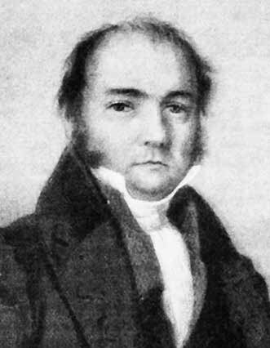carl Langlois (1789–1870)

*Buchdrucker und Verleger*

Johann Jakob Reithard (1805–1857)

*Redaktor «Berner Volksfreund» 1836–1839*

Gotthelf forschte zeitlebens nach den Ursachen der Armennot; verheerend wirkte sich der rasant wachsende Brannt- weinkonsum aus. Die Steigerung des Kartoffelanbaus erlaubte es, Überschüs- se zu Schnaps zu brennen. Die Folgen schilderte Gotthelf mehrmals, besonders drastisch 1838/39 in den beiden schon erwähnten Branntweingeschichten und 1840 in seiner Schrift *Die Armennot*.

Im *Volksfreund* vom 7. Februar 1839 behauptete ein Ein- sender, «das seit ein paar Jahren in Bern erhobene, ‚entsetzli- che Geschrei über das bedeutende Überhandnehmen des Genusses geistiger Getränke’» sei «masslos übertrieben». Man solle nicht «weitere Energie und Zeit gegen den Alkoholkon- sum» verschwenden. Das Schnapsbrennen bringe nämlich auch volkswirtschaftlichen Nutzen: Es würden «viel mehr Kar- toffeln angepflanzt und das Stein- und Kernobst besser ge- pflegt. Die Regierung müsse die inländische Produktion viel- mehr ermutigen als hemmen». (F 1.2, S. 519) Zu solchen Behauptungen konnte Gotthelf nicht schweigen. In einem Leitartikel im *Volksfreund* vom 17. Februar 1839 warnte er da- vor, die Zunahme des Alkoholkonsums zu verharmlosen:

*Das Dasein dieser gefährlichen Krankheit lassen wir uns also weder mit Machtsprüchen noch Trugschlüssen abstreiten; wir wollen es beweisen. Wir sind überzeugt, daß die meisten gewis- senhaften Gemeindräthe uns das Dasein dieser Krankheit bereit- willig und noch dazu gratis bescheinigen würden. Soll nun eine Regierung sich um diese Krankheit bekümmern oder nicht, das ist denn doch wohl eine Frage, die man aufwerfen kann, ohne medi- kastern [= quacksalbern] zu wollen. Wir müssen nun diese Frage durchaus mit Ja beantworten, und zwar aus dem einfachen Grunde, weil die Regierung ihren Antheil an dieser Krankheit hat. Wir meinen nun nicht, daß sie mit neuen Gesetzen helfen solle; es läuft uns im Gegentheil allemal ein Schauer über den Leib, wenn*

*wir von neuen Gesetzen hören. Es dünkt uns immer, ehe man neue Gesetze mache, sollte man erst die alten zu handhaben su- chen. Gerade da nun ist’s, wo die Regierung Mitschuldige an der Krankheit ist. Ein weises Gesetz ist’s z.B., daß um 10 Uhr Feier- abend sein und jeder Hausvater heim solle. Was soll man aber dazu sagen, wenn Handhaber der Polizei Befehl thun: man solle die Leute nur ruhig lassen, so lange sie wollten, sobald nicht eben Streit sei; oder wenn den Wirthen, die überwirthet haben, die Buße geschenkt wird? Es ist an manchen Orten mit der Polizei so weit gekommen, daß nächstens Einfragen werden gethan wer- den müssen: ob denn eigentlich dem Publikum selbst die Hand- habung der Gesetze obliege. Vor Allem aus meinen wir also, sollte es die Regierung dahin zu bringen suchen, daß ihre Stellvertreter nach den Gesetzen regieren und nicht nach ihrem Gutdünken. (F 1.1, S. 104)*

Der von Gotthelf getadelte Einsender vertrat eine strikt gehandhabte Handels- und Gewerbefreiheit. Eine «tiefgrei- fende Liberalisierung» der Wirtschaft strebten auch die «An- hänger der Regenerationsbewegung» an. (F 1.2, S. 518) Bis 1833 hatte man ein Wirtshaus nur mit einer Konzession führen dürfen; diese Konzessionen wurden «innerhalb der Inhaber-Familie weitervererbt […]. In der Folge blieb die Anzahl der Wirtshäuser relativ stabil und das Angebot an Alkohol beschränkt – zumal das Schnapsbrennen auf dem Land verboten war». (Ebd.) Im Zuge der Liberalisierung führte

man 1833 das Patentsystem ein: Jedermann konnte gegen eine Gebühr ein Patent lösen, das ihn berechtigte, ein Wirts- haus zu führen. Darauf stieg die Zahl der Wirtshäuser im Kan- ton Bern sprunghaft an, allein im ersten Jahr, 1833 auf 1834, von 950 auf 1375. (Ebd., S. 519)

Gotthelf warf der Regierung Mitschuld am wachsenden Schnapselend vor, weil sie das Patentsystem eingeführt und so die masslose Vermehrung der Wirtshäuser ermöglicht ha- be. Er forderte deshalb die Regierung auf, sie müsse «helfen in diesem Jammer; aber einstweilen nur ganz einfach mit strengerer Handhabung der bestehenden Gesetze und mit gänzlicher Wegschaffung des im Lande nie beliebt ge- wesenen Patentsystems». (F 1.1, S. 105) In der im gleichen Jahr wie dieser Leitartikel erschienenen Geschichte *Dursli der Branntweinsäufer* beschrieb Gotthelf eine der vielen Schnaps- spelunken:

*Gar manche dieser Wirtschaften war nichts anders als eine eigentliche Hudelwirtschaft. Der neue Wirt war selbst ein Hudel und hatte nicht soviel Geld im Hause, um die Patentgebühr zu bezahlen, und kein Fäßchen, das dreißig Maß hielt, [...] in einer Ecke der Gaststube kindbettete sein Weib, in der andern war seine Mutter am Sterben. [...] Irgendein alter Wirt streckte vielleicht die Patentgebühr dem neuen Hudelwirte vor gegen das Versprechen, bei ihm seine Provisionen, Strohflasche um Strohflasche, zu ho- len. (SW XVI, S. 120 f.)*

#### Wirtschaftliche Fragen

Gotthelf lehnte also eine doktrinär gehandhabte Handels- und Gewerbefreiheit ab; das heisst aber nicht, dass er starr am Alten festhielt. Er bemühte sich vielmehr darum, Bauern und Handwerker für sinnvolle, ertragssteigernde Neuerungen zu gewinnen. In einschlägigen Artikeln im *Volksfreund* setzte er sich mit wirtschaftlichen Problemen auseinander und bewies dabei beachtliche Sachkenntnis.

1. Wünschenswerte «Weiterbildung» von Bauern und Handwerkern

Für den *Volksfreund* vom 18. Oktober 1838 schrieb er *Ein Wort an die Landleute;* darin warb er für eine Zeitschrift, die seit 1833 monatlich erschien: *Der Verbreiter gemeinnütziger Kennt- nisse. Zeitschrift für Volksbildung in der Schweiz. Ein Inbegriff des Neuesten und Bewährtesten aus dem Gebiete der Künste und Ge- werbe, der Land- und Hauswirthschaft, der Natur- und Völker- kunde.* (F 1.2, S. 501) Die Entwicklung schreite rasch voran, betonte Gotthelf: «Jede neue Stunde bringt die Menschheit vorwärts im Erkennen und Benutzen der geschaffenen Din- ge». (F 1.1, S. 98) Diese Erkenntnisse verbreiteten sich aber noch zu spärlich und zu langsam.

Dem Bauer attestierte Gotthelf bedeutende Fortschritte in der Bewirtschaftung des Bodens. Aber noch kümmere er

sich zu wenig um das, was andere wüssten und erfahren hätten,

*… weil ihm durchaus unbekannt bleibt, was man eine Stun- de von ihm treibt; weil er auch gar nichts liest, und so in seinem Alten bleibt. Er weiß den unendlichen Vortheil noch gar nicht zu würdigen, der darin liegt, daß heut zu Tage Einer sich die Erfah- rungen aller andern Menschen zu Nutzen machen kann. Wie langsam geht’s bis Einer etwas ersinnt; wie geschwind aber, wenn er vernimmt, was Millionen in den Sinn gekommen! (Ebd., S. 99)*

Bei den Handwerkern dagegen sehe es trostlos aus, die meisten blieben «bei dem stehen, was sie aus den Lehrjahren gebracht» und «bei der kleinsten Zumuthung, die über das Gewöhnliche geht», zeigten sie sich völlig hilflos. (Ebd.) Gotthelf empfahl deshalb allen, regelmässig den *Verbreiter nützlicher Kenntnisse …* zu lesen. Diese Zeitschrift sollte, wenn nicht in jedem Haus, so doch in jedem Dorf vorhanden sein und dürfte «in keiner Volksbibliothek fehlen». (Ebd., S. 100)

1. Raubbau an den Wäldern

Gotthelf sorgte sich um die Emmentaler Wälder. Schon vor 1830 war die Waldbewirtschaftung im Emmental «nie ver- bindlich geregelt gewesen», und nach 1830 erschwerte «die Neuverteilung der Kompetenzen zwischen Gemeinden und Kanton eine einheitliche forstwirtschaftliche Regelung». (F 1.2, S. 650) Dem Prinzip der Handels- und Gewerbefreiheit

zuliebe wurde auch der Holzhandel liberalisiert, was zu einem noch massiveren Raubbau am schon vorher übernutzten Wald führte.

In einem Leitartikel im *Volksfreund* vom 2. Januar 1840 griff Gotthelf den Grossen Rat frontal an, weil dieser nach mehreren Versuchen, neue Regeln für den Holzhandel aufzu- stellen, das Geschäft unerledigt liegen liess. Der Anfang der Schelte zeigt Gotthelf als angrifgen Satiriker, der keine Scho- nung kennt, wenn er glaubt, Inkompetenz und Schlamperei von Politikern und Beamten aufdecken zu müssen. Er fürchtete die ökologischen Folgen eines ungehemmten Holz- handels und dessen soziale Auswirkungen, dass nämlich die Armen kein Brennholz mehr zu erschwinglichen Preisen würden kaufen können.

*Der Große Rath schickte den Entwurf eines Holzausfuhrge- setzes den Bach hinunter; er versteht das wohl am besten, das den Bach hinunterzuschicken. Wenn dann wieder etwas unter dem Tische liegt, so meint man, was verrichtet worden sei, und geht stolz nach Hause; und die Departemente machen es sich wieder gemächlich, gratuliren sich gegenseitig, daß sie so unge- schoren davongekommen, und neujahren wohlgemuth bis Lichtmeß [= 2. Februar, 40 Tage nach Weihnachten], bis sie un- gefähr vierzehn Tage, ehe der Große Rath sich versammelt, wie- der das Seil zur Hand nehmen, an welchem der Große Rath geführt zu werden pflegt und eiligst daran drehen. So liegt also*

*das, was man gegen die Holzverarmung thun wollte, unter dem Tisch, die Sache ist damit abgethan; und weil eins nicht beliebte, wird man nichts an-*

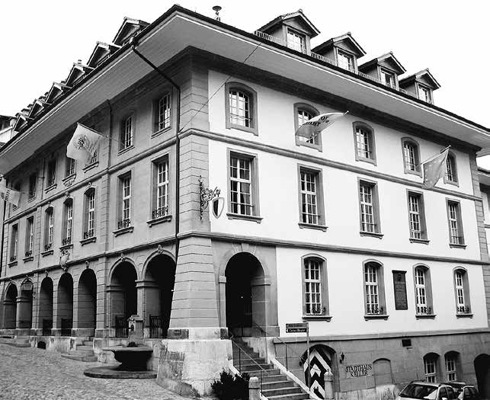*ders thun, und Jahre lang wird Niemand mehr darüber das Wort nehmen dürfen. Damit ist aber nichts verrichtet; von dem unter dem Tische lie- gen lebt das Land nicht, sein Wohl wird damit nicht gefördert, das lehrt leider die Er- fahrung. Wir hätten vom Großen Rathe erwartet, daß er aus- drücklich den Regie- rungsrath beauftra- gen würde, daß er auf die Befolgung der be- stehenden Gesetze achte und die betref-*

*antwortlich mache. Das wird nun nicht geschehen; der Regie- rungsrath wird wieder in seine politischen Zänkereien sich*

*hineinleben und sich um das Uebrige wenig kümmern; wenn die Beamteten sich nicht politisch mißfällig ma- chen, so wird ihrer Willkühr überlassen bleiben, ob die Ausfüh- rung eines Gesetzes ihnen beliebt oder nicht. So wird jeder Be- sitzer holzen können, wo und wie er will.*

*(F 1.1, S. 147 f.)*

*fenden Beamten für ihre Befolgung ver-*

Hotel und Restaurant Stadthaus in Burgdorf

*Treffpunkt Brüder Schnell, Jeremias Gotthelf, Carl Langlois, Redaktor «Volksfreund»*

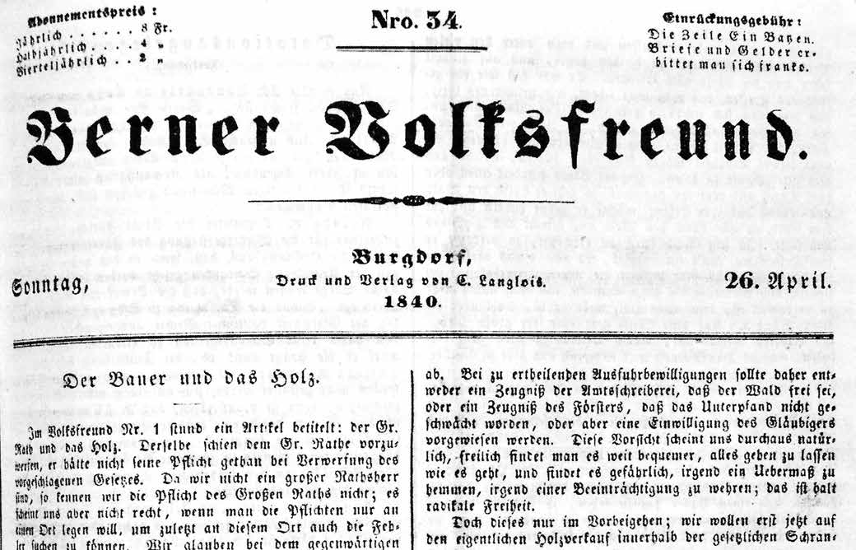

In den Nummern des *Volksfreunds* vom 26. und 30. April 1840 kam Gotthelf in einem Leitartikel auf das Thema Holz zurück. Sein früherer Artikel sei einseitig gewesen, denn es seien «bei dem gegenwärtigen unsinnigen Holzschlagen noch ganz andere Leute im Fehler», nicht nur der Grosse Rath. (F 1.1, S. 172) Früher hätten private Waldbesitzer den Wald als «Sparhafen» betrachtet, «den man nur in außer- ordentlichen Fällen angreift». (Ebd., S. 174) Jetzt behaupte man, der freie Holzhandel bringe Geld ins Land. Gotthelf wollte diese Behauptung widerlegen, indem er schilderte, zu was allem der Wald herhalten müsse; der Erzähler Gotthelf führt dem Leitartikler die Feder:

*Der Wald muß Zinsen, der Wald muß Kindbetti halten, der Wald muß Ehesteuer geben, den Trossel [= Aussteuer] liefern, er muß Weibern und Töchtern, die nicht immer Erdäpfel mögen, das Geld liefern, Bratis aus dem Wirthshause zu holen. Hat der Bauer gehudelt einen oder zwei Tage, und reut ihn das Geld, so geht er durch den Wald und nimmt aus ihm Ersatz; möchte er gerne hudeln und hat kein Geld, er geht durch den Wald und nimmt aus ihm, was ihm fehlt. Ist sein Wald durchaus er- schöpft, so verkauft er sein Heimwesen, kauft ein anderes, wo noch etwas verkaufbares Holz ist. Aus dem werden die neuen Er- werbskosten bestritten und wiederum die alten Sünden, bis auch nichts mehr zu verkaufen ist, kein altes Holz mehr da ist, wohl aber die alten Sünden. Auf diese Weise geht eine sehr große Men-*

*ge des erlösten Geldes auf, manch Heimwesen wird ganz ent- holzet, manche Haushaltung wird liederlich und geht zu Grunde. (F 1.1, S. 175)*

Viele Waldbesitzer, so Gotthelf, wüssten nicht, wie man den Wald vernünftig bewirtschaften, wie man ihn z. B. wieder aufforsten könnte. Deshalb schlug er vor, man solle ein bis zwei erfahrene Förster als wandernde Forstberater anstellen, die den Waldbesitzern an Ort und Stelle zeigen sollten, wie sie ihren Wald nachhaltig nutzen und pflegen könnten, das würde mehr fruchten als eine kantonale Forstschule, über die man schon lange debattiere.

#### Aussenpolitik: Trotziger Patriotismus oder Pragmatismus

In den bisher besprochenen Themen blieb Gotthelfs Haltung grundsätzlich unverändert. Im Unterschied dazu jetzt zwei Be- reiche, in denen Gotthelf im Verlauf der Jahre seine Meinung revidierte. Der eine dieser Bereiche ist Gotthelfs politische Haltung, dargestellt an zwei Stellungnahmen zu aussenpoli- tischen Verwicklungen.

1830 wurden freiheitliche Bewegungen in Deutschland und Italien unterdrückt, in Polen ein Aufstand von der russi- schen Armee blutig niedergeschlagen. Daraufhin strömten viele Flüchtlinge in die Schweiz, darunter zahlreiche Polen,

die hier als Freiheitshelden gefeiert wurden. Am 1. Februar 1834 fiel der Italiener Giuseppe Mazzini, Führer des Risorgi- mento, der italienischen Freiheitsbewegung, und des «Jun- gen Europa», mit einer hauptsächlich aus Polen bestehenden Freischärlertruppe in Savoyen ein, um den König von Sardi- nien-Piemont zu stürzen. Der Handstreich scheiterte kläglich, die Angreifer mussten sich zurückziehen.

Dass die Aktion unbehindert von der Schweiz aus ange- zettelt worden war, löste einen diplomatischen Sturm aus: Sardinien-Piemont, Russland, Preussen, Österreich, Baden, Württemberg und Bayern verlangten in Protestnoten die Aus- weisung aller Flüchtlinge, die in irgendeiner Weise «die Ruhe der Nachbarstaaten stören würden». (F 1.2, S. 253) Im *Volks- freund* vom 29. Juni 1834 riet Gotthelf seinen Landsleuten, sich von Drohungen des Auslands «nicht einschüchtern zu lassen und die Neutralität der Eidgenossenschaft notfalls zu- gunsten der vollen politischen Souveränität aufzugeben». (Ebd., S. 252) Dies habe, so schliesst Gotthelf seinen Aufruf, kein Radikaler geschrieben,

*… aber auch kein Schlotterer, sondern einer, den die Ge- schichte belehrt, daß kein Volk seine Freiheit erhalten, welches in den Tagen der Noth unbesonnen pochte oder feige lavirte, son- dern daß allein das Volk frei blieb, welches in fester Resignation das scheinbar Gefährlichste wählte. Mit einem solchen Volk ist Gott. (F 1.1, S. 46 f.)*

Ganz anders tönte es vier Jahre später im Prinzen- oder Bonapartehandel. charles-Louis-Napoléon Bonaparte, ein Neffe des Kaisers Napoleon, betrachtete sich als legitimen Anwärter auf den französischen Thron und unternahm 1836 in Strassburg einen Putschversuch. König Louis Philippe verbannte ihn darauf aus Frankreich. Bonapartes Mutter lebte auf Schloss Arenenberg im Thurgau, wo auch ihr Sohn aufge- wachsen war. Als sie 1837 schwer erkrankte, reiste Bonaparte zu ihr. Frankreich verlangte nun von der Schweiz seine Auslie- ferung, was hier nationale Emotionen hochgehen liess. Seit dem missglückten Savoyerzug von 1834 war die Schweiz wie- derholt von den reaktionären Mächten, vor allem von Öster- reich, gedemütigt worden. Frankreichs neue Forderung emp- fand man weit herum als Angriff auf die Souveränität der Schweiz. Jüngere radikale Politiker gründeten den Schweize- rischen Nationalverein, der am 23. September 1838 in Lan- genthal eine Versammlung durchführte, um gegen Frank- reichs Begehren zu protestieren. Die beiden Regierungsräte Karl Kasthofer und Johann Rudolf Schneider nahmen daran teil, und am 24. September 1838 lehnte der Berner Grosse Rat die Auslieferung Bonapartes ab. Es war ein Sieg der radikalen Partei und eine Niederlage der Liberalen; die Brüder Schnell gaben daraufhin alle politischen Ämter ab.

Gotthelf hielt Bonaparte «für einen Opportunisten und Hochstapler» (F 1.2, S. 480) und empörte sich darüber, dass

zwei Regierungsräte in Langenthal mitgeholfen hatten, das Volk aufzuhetzen. Im *Volksfreund* vom 30. September 1838 verurteilte er dieses unverantwortliche Handeln, dieses ge- fährliche Spiel mit dem Feuer: Frankreich hatte Truppen an die Schweizer Grenze geschickt, in der Westschweiz bereitete man die militärische Abwehr vor, ein Krieg schien nicht mehr ausgeschlossen. Die Krise löste sich indessen überraschend, als Bonaparte am 14. Oktober 1838 die Schweiz freiwillig verliess.

#### Für oder gegen Sekundarschulen

Die liberalen Politiker waren überzeugt, das Bildungswesen müsse von Grund auf verbessert werden, vor allem die Volks- schule liege im Argen. Über das Wie dieser Verbesserungen stritt man sich lange. Es verwundert deshalb kaum, dass die Reformen nicht bei der Volksschule, sondern bei kantonalen, der Regierung unterstellten Einrichtungen ansetzten: 1833 wurde das staatliche Lehrerseminar in Münchenbuchsee er- öffnet, 1834 die alte Akademie zur Volluniversität erweitert. Das Primarschulgesetz hingegen wurde erst am 13. März 1835 verabschiedet. Noch mühsamer verlief die Ausarbeitung des Sekundarschulgesetzes. Ein erster Entwurf ging am 5. Novem- ber 1835 in die Vernehmlassung. Er wurde allgemein scharf kritisiert und vom Grossen Rat an die Regierung zurückgewie- sen; erst am 26. Februar 1839 wurde ein neuer Entwurf vom

Grossen Rat angenommen. Der Kommentarband stellt die verzwickte Entstehungsgeschichte und die Diskussion in der Presse ausführlich dar. (F 1.2, S. 330-355)

Am 11. Januar 1836 «sassen 30 Männer aus allen Ständen und aus 6 Aemtern in Oberburg beisammen» (F 1.1, S. 57), um den regierungsrätlichen Entwurf zum Sekundarschulgesetz zu beraten. Gotthelf redigierte die Eingabe und unterschrieb sie zusammen mit Rudolf Bernhard Baumgartner, Pfarrer in Trachselwald, und Jakob Tschabold, Kaufmann aus Sumis- wald, alle drei Mitglieder im Vorstand des Vereins für christ- liche Volksbildung.

Ihre *Eingabe zum Entwurf des Sekundarschulgesetzes* erschien am 28. Januar 1836 im *Volksfreund*. Die Eingabe betonte, gute Sekundarschulen seien nötig, ohne Sekundar- schulbildung vermöge das Land «weder politisch sich zu erhalten, noch mit andern Ländern im Gebiete der Industrie zu konkuriren». (F 1.1, S. 57) Sekundarschulen soll- ten begabte Kinder vom Land auf Gymnasium und Hoch- schule vorbereiten, so dass man sie nicht zu früh aus ihrer Umgebung herausreissen müsse, um Schulen in der Stadt zu besuchen. Der Gesetzesentwurf mit den vielen «kann»- Bestimmungen war den Verfassern der Eingabe zu unbe- stimmt. Das Gesetz solle die Bedingungen zur Errichtung von Sekundarschulen definieren und als Richtgrösse für einen Sekundarschulkreis 3000 bis 10’000 Einwohner fest-

legen. Der Staat solle mindestens zwei Drittel der Kosten übernehmen, sonst müssten die Träger einer Sekundarschule zu hohe Schulgelder verlangen, dann stünden die Sekun- darschulen nur den «Reichsten des Landes» offen, «ein grosser Theil des Bauern- und Handwerkstandes bliebe aus- geschlossen. Würde dieses nicht geradezu zu einer Dorf- aristokratie führen?» (F 1.1, S. 60) Wenn die Gemeinden zu viel in die Sekundarschule investieren müssten, drohten die Primarschulen vernachlässigt und zu Armenschulen degradiert zu werden.

Die Oberburger Eingabe war «ausserordentlich bildungs- freundlich, ja geradezu bildungsoptimistisch» und darauf bedacht, «das Prinzip der chancengleichheit von Stadt und Land beim Zugang zur höheren Bildung durch ein möglichst dezentrales Schulsystem zu verwirklichen». (F 1.2, S. 336) Schon um 1840 wurde Gotthelf skeptisch. Im Roman *Der Geltstag oder die Wirtschaft nach der neuen Mode* von 1846 karikierte er den Bildungsbetrieb der Sekundarschulen: Statt eine in Pestalozzis Geist kohärente Menschenbildung zu ver- mitteln, überhäuften sie die Kinder mit zusammengestückel- tem Wissen. Im Roman *Zeitgeist und Bernergeist* lässt er zwei Sekundarlehrer, kulturlose Grossmäuler mit unvergorenen radikalen Vorstellungen, auf «Kinderjagd» gehen. Die hoff- nungsvollen Forderungen der Eingabe von 1836 erscheinen jetzt als bittere Illusionen:

*Die Sekundarschulen sollen eigentlich sogenannte Mittel- schulen oder Realschulen oder dörfliche Progymnasien vor- stellen, aus welchen man, mit aller Weisheit ausgerüstet, in die Hochschule promenieren und aus derselben, und ehe man die Studien noch vollendet, als Landesvater stolzieren könnte. Sie sollten der Pflanzgarten ländlicher Weisheit sein, ein Ge- gengewicht sein gegen die Aristokratie der Wissenschaft und die- se überflüssig machen oder zerstören. (SW XIII, S. 418)*

### Gotthelfs politischer Standort

Im politischen Kampf führte Gotthelf eine scharfe Feder, er sagte einmal, eigentlich sollte er keine Zeitungsartikel schrei- ben, «denn ich habe die Unart, immer mit dem Kolben lausen zu wollen». (E 6, S. 106) So erfuhren ihn die politischen Gegner, vorab Jakob Stämpfli, der Führer der radikalen Partei. Ihr Bild von Gotthelf war das «eines Eiferers, der als Erzähler die christ- liche Moral hochhalte, sich aber in seinen Versuchen, Einfluss auf das Zeitgeschehen zu nehmen […], um Moral nicht küm- mere». (F 1.3, S. 1531) So beschimpfte man Gotthelf als Feind des Fortschritts, der das Volk unter der Fuchtel einer rückstän- digen Kirche halten wolle, und rückte ihn in die Nähe der ver- hassten Jesuiten. Seither wirkt der Vorwurf, Gotthelf sei ein Reaktionär gewesen, mehr oder weniger offen nach und wird auch heute immer wieder kolportiert.

Nur sieben der insgesamt 131 Zeitungsartikel wurden hier vorgestellt, doch dürften sie klar genug belegen, dass der Vorwurf nicht zutrifft. Gotthelf passt in kein Links-Rechts- Schema: Er setzt sich zwar für Fort-

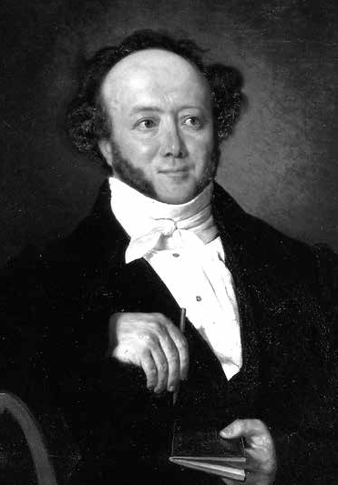schritt ein, warnt aber zugleich davor, eben diesem Fortschritt ethische Werte zu opfern. Er will den Wissens- stand von Bauern und Handwerkern heben, sie sollen durch Lektüre ent- sprechender Publikationen neue Me- thoden zur Ertragssteigerung kennen lernen. Nicht zuletzt deshalb tritt er anfänglich für die Einrichtung von Sekundarschulen ein; aber er verspottet eine Schule, die heteroge- ne Wissensbrocken vermittelt, und beginnt Sekundarschulen zu be- kämpfen, sobald er in ihnen Brut- stätten des Radikalismus zu erkennen glaubt. Er setzt sich für nachhaltige Pflege und Nutzung des Waldes ein und wehrt sich zugleich vehement gegen schonungslose Abholzung und unkontrollierten Holzhandel.

liches Misstrauen gegen eine hemmungslos praktizierte Han- dels- und Gewerbefreiheit, wie es auch in seiner Ablehnung des Patentsystems zum Ausdruck kommt. Letztlich geht es

darum, dem Eigennutz Grenzen zu setzen und den Gemeinsinn zu stärken.

Für Gotthelf waren die Postulate Freiheit und Gleichheit aus der 1830er Bewegung Grundwerte, die im Evan- gelium und in den Paulus-Briefen ver- ankert waren; sie gehörten in sein christliches Wertesystem, das er ver- teidigte, und zwar umso schärfer, je heftiger die radikalen Anhänger von Wilhelm Snells Rechtsschule die Kirche angriffen und in Frage stellten.

Gotthelf hielt bis zuletzt an den Grundsätzen der Erneuerungsbewe- gung von 1830 fest:

*Anerkennung der Volkssouveräni- tät, Abschaffung aller Vorrechte und eine Volksvertretung nach dem Grund- satz der Bevölkerungszahl. Die Landbe- völkerung sollte gleichermassen Zu-*

Darin spiegelt sich sein grundsätz-

Jeremiass Gotthelf (Albert Bitzius; 1897–1854)

*gang zu Ämtern und zur Bildung haben*

*wie die Stadt. Alle Privilegien der Stadt gegenüber der ländlichen Vertretung sollten aufgehoben werden. (F 1.3, S. 1542)*

Aus der ganzen politischen Publizistik Gotthelfs lasse sich, so Barbara Mahlmann-Bauer, eine Leitidee herauslesen:

*Vorrang der Gemeindepolitik vor zentralen Massnahmen […]. Die Autonomie der Gemeinde mit ihren Organen, die im Turnus gewählt wurden und ihren Bürgern Rechenschaft schul- deten, war für den Pfarrer von Lützelflüh, sicher aufgrund seiner Erfahrung als Schulkommissär, als Mitglied des Hilfsvereins für christliche Volksbildung und Gründungsvater einer Armenerzie- hungsanstalt sowie als Aktuar des Sittengerichts, ein hohes Gut. [...]. Der Gemeinde oblag es, das Budget über Einnahmen und Ausgaben zu veranschlagen, Steuern […] auszuschreiben, für die nötigen Armen-, Kranken-, Arbeits- und Schulanstalten zu sor- gen, über Baumassnahmen zu entscheiden, den Gemeinderat und die Gemeindebehörden zu wählen und dem Regierungsrat etwaige Änderungen des Gemeindereglements vorzulegen [...]. Die Verwaltung aller kommunalen Geschäfte sollte […] in der Hand der stimmberechtigten Bürger und ihrer Ausschüsse blei- ben. (F 1.3, S. 1541)*

Damit diese Gemeindeautonomie funktionieren konnte, brauchte es eine klare Kompetenzenteilung, Verordnungen hätten «die jeweiligen Aufgaben der Gemeinden und Kan- tonsbehörden präzise festlegen» müssen. (Ebd.) Als Schul- kommissär, dem die Aufsicht über 19 Schulen in vier Ge-

meinden oblag, als Mitglied der Schulkommission in Lüt- zelflüh und als mit sozialen Nöten konfrontierter Pfarrer er- lebte Gotthelf oft genug, dass die kantonalen Behörden die Gemeinden bei der Durchsetzung gesetzlicher Bestimmun- gen im Stich liessen und sie auch in der Bewältigung des immensen Armutsproblems zu wenig unterstützten.

Und es brauchte eine bessere Volksschule. christen, der reiche Bauer in *Geld und Geist,* muss in der Gemeinde Ver- antwortung übernehmen und haftet mit seinem Vermögen für allfällige Verluste, die er durch Unachtsamkeit oder Fehler verursachen könnte. Weil er die Gesetze nicht kennt und nicht schreiben kann, muss er einen Ratgeber bezahlen; das ist kostspielig und peinlich, denn er «musste diesem folgen wie ein Blinder dem Hündchen, welches ihn leitet». (SW VII, S. 27) Seine Frau Änneli misstraut diesem Ratgeber; doch christen weigert sich, noch bei andern Leuten Rat zu holen, «weil er nicht gerne verriet, dass er gar nichts kannte; denn er schämte sich seiner Unwissenheit doch, wenn er schon seine Kinder nicht begehrte geschickter zu machen». (Ebd., S. 28 f.) christen wird von seinem Ratgeber betrogen und muss einen Verlust von 5000 Pfund vergüten. Ihm fehlen also Schreiben, elemen- tare Rechtskenntnisse und wohl auch ausreichende Rechen- künste: lauter Fertigkeiten, welche die Schule vermittelte.

Es ist nicht die einzige Episode im Erzählwerk, wo Gotthelf den Landleuten die Notwendigkeit einer guten Volkschule

aufzeigte. Für Gotthelf gehörten also beide Forderungen eng zusammen, diejenige nach Wahrung der Gemeindeautono- mie, und die nach Förderung der Volksschule.

Am Schluss des Nachwortes erörtert Barbara Mahlmann- Bauer die Frage, ob Bitzius in seinen Zeitungsartikeln nach

«politischen Konzepten und Lösungsvorschlägen» suchte oder ob er, seinem Beruf als Pfarrer entsprechend, «morali- sche Werturteile» fällte, Lasterhaftigkeit anprangerte und

«Ratschläge zur christlichen Lebensführung» gab. Dies alles fand Platz im *Neuen Berner-Kalender*, den er für die Jahre 1840-45 verfasste. «Dort konnte er ‚hohe Wahrheiten’ predi- gen, allerdings frei von ‚Kirchlichem’, eher mit Hilfe von Bei- spielen aus dem täglichen Leben.» (F 1.3, S. 1545)

In seinen Zeitungsartikeln setzte Bitzius andere Akzente:

*Wenn Bitzius […] Regierungsbeamten den Spiegel vorhielt und sie darüber aufklärte, was die Gemeinden, konkret Bauern, Familienväter, Tagelöhner, Witwen und Waisen von ihnen erwar- teten, mahnte er zweifellos moralische Verhaltensstandards an. In Lasterkritik erschöpfen sich Bitzius’ Zeitungsartikel aber nicht. Sie greifen jeweils Brennpunkte der Berner Politik auf. Er forderte politische Lösungen, wo private Initiativen wie z. B. christliche Wohltätigkeit, Idealismus und Aufopferungsbereitschaft nicht mehr ausreichten. Wer aus christlicher Pflicht mildtätig handelte und Bettlern Almosen gab, verhielt sich Bitzius zufolge sogar kontraproduktiv, denn Staat und Gemeinden täten gut daran,*

*mit Steuergeldern Armen in erzieherischer Absicht zu helfen, Hilfe zur Selbsthilfe zu erteilen, klare Kriterien der Hilfsbedürftigkeit zu befolgen und von den Unterstützungsempfängern die Rücker- stattung zu verlangen. […] Er wies angesichts konkreter Miss- stände wiederholt auf Gesetzeslücken und fehlende Verordnun- gen hin. Lieber nahm er die Rolle eines Landmannes an oder ver- setzte sich in die Perspektive eines Gemeinderats, um auf die Ent- fremdung der Behörden und Beamten in den Städten von den Bedürfnissen der Landbewohner aufmerksam zu machen, an- statt sich als Pfarrer zu erkennen zu geben. Bitzius argumentierte juristisch, politisch und immer wieder auch volkswirtschaftlich, indem er Grossräte, Behörden und Beamte an ihre Pflichten mahnte […]. Nicht die Sorge um das Wohlergehen Einzelner oder gar um deren Seelenheil trieb Bitzius dazu, sich journalistisch zu äussern, sondern das Bewusstsein, dass Predigen und seelsorgli- ches Ermahnen nicht mehr halfen, wenn die Armenversorgung, die Nöte im Schulwesen oder die Verbrechensbekämpfung nachhaltige politische Lösungen […] erforderten. […]*

*Einige seiner Forderungen klingen hochaktuell: strikte Befol- gung der Gesetze oder Anpassung der Gesetze an die sozialen Gegebenheiten, Bürgernähe politischer Entscheidungen, flä- chendeckende Rekrutierungund Schulungfähigen Nachwuchses für Exekutive, Judikative und Legislative, Transparenz der Verwal- tung und statistische Erhebungen als Grundlage für Massnah- men der Wirtschafts- und Bildungspolitik. (F 1.3, S. 1546)*

Literatur

*Neue Gesamtausgabe aus dem Georg Olms Verlag Hildesheim*

*– Zürich – New York:*

*Jeremias Gotthelf, Politische Publizistik 1828–1854. Band 1, Text. Herausgegeben von Barbara Mahlmann-Bauer,*

*Jürgen Donien (†), Ruedi Graf, Norbert D. Wernicke. Olms 2012 (abgekürzt: F 1.1)*

*Jeremias Gotthelf, Politische Publizistik 1828–1854. Band 2, Kommentar 1828-1840. Herausgegeben von Barbara Mahl- mann-Bauer, Marianne Derron, in Zusammenarbeit mit Ruedi Graf, Norbert D. Wernicke. Olms 2012 (abgekürzt: F 1.2)*

*Jeremias Gotthelf, Politische Publizistik 1828–1854. Band 3, Kommentar 1841–1854. Herausgegeben von Barbara Mahl- mann-Bauer, Marianne Derron, in Zusammenarbeit mit Ruedi Graf, Norbert D. Wernicke. Olms 2013 (abgekürzt: F 1.3) – Frau Prof. Dr. Barbara Mahlmann-Bauer stellte mir freundlicherweise die Korrekturfahnen zur Verfügung.*

*Jeremias Gotthelf, Sämtliche Werke in 24 Bänden und18 Ergän- zungsbänden. In Verbindung mit der Familie Bitzius herausge- geben von R. Hunziker, H. Bloesch, K. Guggisberg und W. Juker. Eugen Rentsch Verlag Erlenbach-Zürich 1911 ff.*

*(abgekürzt – Erzählwerk: SW … / Ergänzungsbände: E …)*

**Vom mühsamen Kampf gegen das Schulschwänzen**

Als Schulkommissär (Schulinspektor) und Mitglied der Schul- kommission Lützelflüh kämpft Gotthelf gegen das grassieren- de Schwänzen und begegnet dabei mehr oder weniger offe- nem Widerstand, auch bei übergeordneten Behörden. Ihnen wirft er vor, sie verschleppten die Bestrafung säumiger Haus- väter, und wenn sie die Anzeigen behandelten, liessen sie zu grosse Milde walten, so dass den Schulkommissionen die Lust vergehe, sich weiter zu exponieren. In einem Brief vom März 1843 ans Erziehungsdepartement rügt Gotthelf diese man- gelnde Konsequenz; bei der «Bestrafung unfleissigen Schul- besuches» führe dies zu grösster Unsicherheit:

*Die einen Schulcommissionen versammelten sich, andere nicht. Die einen mahnten, andere nicht, wenige sprachen […] bei nutz- losem Mahnen den Richter an. Das Vorbescheiden vor die Com- mission war die strengste Strafe. Dieses Vorbescheiden ohne Stra- fe hatte die Folge, dass die Fehlbaren immer zahlreicher, immer unverschämter wurden, so dass die Schulcommissionen an sol- chen Tagen fast Leib und Leben riskierten. Man glaubt nicht, wie, wenn 30–80 beisammen sind, jedem Einzelnen der Kamm wächst. Und während er dem Einzelnen wuchs, verloren die Schulcommissionen den Mut und das Wenige, was geschehen war, geschah nun auch nicht mehr, und auf alle Zusprüche erhielt man nur eine Antwort: «Was wollen wir allein, wenn die andern nichts machen?»*

# Berichtigung zum Aufsatz

# «DIE BRÜDER GRIMM»

**in den Mitteilungen Nr. 3+4/2012**

Beim Druck der letzten Nummer der Mitteilungen ist mir ent- gangen, dass der im übrigen interessante und lebendig ge- staltete Aufsatz von Peter Wyss die Heimat der Brüder Grimm falsch lokalisiert. Prof. Dr. Hellmut Thomke hat mich auf den Fehler hingewiesen und die nachstehende Korrektur ge- schickt. Ich danke ihm für seine Bemühungen und entschuldi- ge mich bei unserer Leserschaft für mein Versehen.

Alfred Reber

Hier die Korrektur:

*Die Heimatlandschaft der Brüder Grimm ist der Spessart. Hanau und «Steinau an der Straße» liegen im hessischen Main-Kinzig- Kreis, nicht im weit nördlicheren Weserbergland in Nordhessen, Niedersachsen und Westfalen – Hanau östlich von Frankfurt, Steinau zwischen dem Mittelgebirge des Spessarts und dem Vogelsberg. Die heutige «Märchenstraße» führt von Hanau durch den Spessart nach Steinau, dann Richtung Norden nach Kassel und zu vielen weiteren Stationen, schließlich auch durchs Weser- bergland über Hameln nach Bremen.*

Als zusätzliche Information zur Entstehungsgeschichte hat Prof. Thomke überdies die nachstehende Ergänzung zum Auf- satz beigefügt:

*Die Entstehungsgeschichte der Märchen war zunächst nicht so ausschließlich volkstümlich, wie sie dargestellt wird. Am Anfang stand nicht die mündliche Überlieferung durch Erzählerinnen und Erzähler. Die Brüder Grimm sammelten zuerst literarische Zeugnisse europäischer Märchenliteratur. Einige der bekannte- sten Märchen wie «Rotkäppchen», «Dornröschen» und «Aschen- puttel» wurden ihnen durch die Contes de fées des hohen franzö- sischen Beamten und Schriftstellers Charles Perrault bekannt, die in den Pariser Salons beliebt waren. Ludwig Tieck übersetzte sie ins Deutsche. Als 'gesunkenes' Kulturgut konnten sie wieder zu Erzählungen des Volkes werden. Das einzigartige Verdienst der Brüder Grimm und schließlich vor allem Wilhelms war es, diesen Erzählungen ein volkstümliches Gewand zu geben und sie in eine ursprünglichere Gestalt zurückzuverwandeln. So wurden die Märchen für lange Zeit zum beliebtesten deutschen Kulturgut für Jung und Alt und für Menschen jedes Standes. Zugleich fanden sie weite Verbreitung über die ganze Welt.*

# Die SOK am MAZ

**Bericht von der Arbeit der Schweizer Orthographischen Konferenz**

STEFAN STIRNEMANN

Vor sieben Jahren versuchte der Ratfür Rechtschreibung, in der Auseinandersetzungumdie Rechtschreibreformzuvermitteln. Er hatte und hat keinen rechten Erfolg. Hauptgebrechen des vermittelnden Regelwerks: die falschen Varianten vom Typ *wohlbekannt* gleich *wohl bekannt.* Die Empfehlungen der Schweizer Orthographischen Konferenz (SOK) dagegen sind auf gutem Wege. Zu den vielen Anwendern hat sich der Reclam-Verlag gesellt. Im Jubiläumsjahr der Grimmschen Märchen berichtet ein Mitglied der Arbeitsgruppe vom Sprachkurs der SOK.

«DieSchweizerJournalistenschule»,dievorihremHauptnamen das Kürzel *maz* trägt (Medienausbildungszentrum) hat ihren Sitz im schönen Luzern, dicht beim Bahnhof und so nahe am blauen Vierwaldstättersee, dass man die Hörner der Schiffe rufen hört. Die Studentinnen und Studenten fahren aber nicht mit der «Schiller» nach Vitznau, sondern lassen sich in einer Lernumgebung, die ihresgleichen sucht, in alle Künste einführen, die sie für ihre anspruchsvollen Berufe nötig haben.

Hier hält die SOK ihren Kurs ab. Unter dem trockenen Titel

«Neue Rechtschreibung – Was gilt in den Schweizer Medien?» verbirgt sich das, was die Stärke der SOK ausmacht: «Man wird sprachbewusster», schrieb einer der jungen Studenten im Rückblick auf den eintägigen Lehrgang.

Zum Sprachbewusstsein gehört heute die Kenntnis der Recht- schreibreform und ihrer Geschichte. Man muss die Krankheit kennen, um sie zu heilen. Eine besondere Krankengeschichte hat das alte Wort *fleischfressend*. Sie wurde im letzten maz- Kurs vorgestellt, der am 10. Juni stattfand.

Das Adjektiv *fleischfressend* ist die Nachbildung und Über- setzung eines griechischen und lateinischen Wortes; es hat die ältere Form *fleischfressig* oder *fleischfrässig* verdrängt.

Ein verwandtes Wort brauchten die Brüder Grimm in der Vor- rede zu ihren Kinder- und Hausmärchen (18. Oktober 1812):

«Alles Schöne ist golden und mit Perlen bestreut, selbst goldne Menschen leben hier, das Unglück aber eine finstere Gewalt, ein ungeheurer menschenfressender Riese, der doch wieder besiegt wird, da eine gute Frau zur Seite steht, welche die Not glücklich abzuwenden weiß, und dieses Epos endigt immer, indem es eine endlose Freude auftut.» Wilhelm und Jacob Grimm sammelten nicht nur Märchen, sondern auch

Wörter, und im dritten Band ihres «Deutschen Wörterbuches» (1862) führten sie das Wort *fleischfressend* auf und erklärten es mit dem lateinischen *carnivorus.* In unseren Tagen dichtete Erich Fried:

Usurpation

Eine fleischfressende Pflanze hatte sich überfressen

an einem ganzen Schwein sie war nicht groß genug

Ihre Blüten quiekten

ihr Stil begann sich zu bauchen die Wurzel ringelte sich

zuletzt lief sie grunzend davon

Weder im Märchenbuch noch im Wörterbuch noch im Gedicht bereiten das Wort *fleischfressend* und seine Verwandten die geringsten Schwierigkeiten; die Schwierigkeiten brachte die Rechtschreibreform, eine finstere Gewalt und ungeheure wörterfressende Riesin. Die Reform machte diese Adjektive unkenntlich, indem sie sie in ihre Teile auflöste. Was hat sich aus dieser Tat entwickelt? Man verfolge die Einträge im Duden:

1. Auflage (1996), Beginn der Rechtschreibreform: «Fleisch fressende Pflanzen, Tiere». Die Begründung für die Auf- trennung lautet: «Man schreibt getrennt, wenn bei Zusam- menschreibung gegenüber der Wortgruppe kein Artikel und keine Präposition eingespart werden kann». Beispiel: «die Eisen verarbeitende Industrie».
2. Auflage (2000): «Fleisch fressende [*alte Schreibung* fleisch- fressende] Pflanzen, Tiere».

Inder 23. Auflage(2004) ist schwups! die *alte Schreibung* wieder erlaubt: «Fleisch fressende *auch* fleischfressende Pflanzen, Tiere». Die Dudenredaktion begründet ihre Sinnesänderung nicht, sondern stellt sie nur fest: «Hier ist jedoch neben der Getrenntschreibung auch die Zusammenschreibung zulässig.»

24. Auflage (2006), nach dem Vermittlungsversuch des Rates für Rechtschreibung: «Fleisch fressende *od.* fleischfressende Pflanzen, Tiere». Die Entscheidung wird dem Zusammenhang überlassen, was immer man sich darunter vorzustellen hat:

«Je nach dem Zusammenhang können Wortgruppen oder Zusammensetzungenvorliegen.»Beispiel: «Eisenverarbeitend *oder* eisenverarbeitend».

In der 25. Auflage (2009) erhält das wiederhergestellte Wort den ersten Platz: «fleischfressende *od.* Fleisch fressende Pflanzen, Tiere».

Ist in der nächsten Auflage die falsche Auftrennung wieder verschwunden? Der Schritt vom zweiten Platz ins Nichts wäre nicht gross. Die dumme Riesin Rechtschreibreform ist vielleicht dabei, sich selber zu beseitigen. Wir denken ans Rumpelstilzchen: *«Das hat dir der Teufel gesagt!» schrie das Männchen, lief fort und kam nimmermehr wieder.*

Noch aber ist das bösartige Männchen unter uns. Seinem Wirken verdanken wir die Verunstaltung unseres Wortschatzes. Ein Grundsatz der SOK lautet: Die Wörter sind so zu nehmen, wie sie gebildet worden sind, und so zu schreiben, dass man sie ohne Verunsicherung lesen kann. Die Mitglieder der Arbeitsgruppe der SOK freuen sich, dass sie den Studentinnen und Studenten der Schweizer Journalistenschule diesen und andere Grundsätze weitergeben dürfen, und hoffen, dass die gute Zusammenarbeit weitergeht.

Im Internet unter **sok.ch** und maz.ch

Sprachpolitik

##### Franz Stark

**Wie viel Englisch verkraftet die deutsche Sprache?**

Die Chance zwischen Globalisierungserfordernis und Deutschtümelei

vollständig überarbeitete Neuauflage 161 Seiten, 14,80 €

ISBN 978-3-942409-03-2

«Das Buch ist wichtig für alle Sprachfreunde weil es genau die Argumente für die Förderung der deutschen Sprache liefert, die wir brauchen.» *(Sprachnachrichten)*

##### Karl-Otto Edel

**Die Macht der Sprache in der Wissenschaft**

Ein geschichtlicher Abriss von den Anfängen bis zur Gegenwart

zweite erweiterte Auflage 151 Seiten, 19,90 €

ISBN 978-3-942409-08-7

«(...) Das Buch ist ein Plädoyer für den Erhalt des Deutschen als Wissen- schaftssprache trotz des scheinbar übermächtigen Englischen im internationalen Wissenschaftsbetrieb. Ein informatives Buch, das zugleich

zum Nachdenken und zur Diskussion anregt.» *(In Focus)*

# Der ewige Zankapfel

**Die Landessprachen in ihrer Standardform im Konflikt mit den schweizerdeutschen Dialekten**

JESSIcA GyGAx

*stellvertretende Geschäftsführerin des Forums für die Zweisprachigkeit, Biel/Bienne*

Sind die in der Bevölkerung stark verwurzelten schweizer- deutschen Dialekte schuld an der mangelnden Verständigung zwischen den Sprachgemeinschaften in der Schweiz? Das Forum für die Zweisprachigkeit, eine Stiftung mit Sitz in Biel/ Bienne, beschäftigt sich seit 1996 mit Fragen rund um die Ver- ständigung und der Gleichberechtigung der Landessprachen. Das heisse Eisen – schweizerdeutsche Dialekte und die Lan- dessprachen – wird immer wieder in der Öffentlichkeit und der Politik breitgeschlagen. Gestützt auf die gelebte Zwei- und Mehrsprachigkeit in Biel wirft das Forum einen pragmati- schen Blick auf die verschiedenen Meinungen.

Dabei gibt es einige grundsätzliche Feststellungen zu beherzi- gen. Erstens sind auch die schweizerdeutschen Dialekte einer konstanten Wandlung unterworfen. Auch sie nehmen Angli- zismen und Germanismen auf. «Ig gha go shoppe» hat längst Einzug genommen in fast jeden schweizerdeutschen Dialekt.

Wer geht denn noch «go lädele»? Wer sagt noch «Uf wieder- luege»? Es heisst doch einfach und knapp «Tschüss». Zweitens beeinflussen die Sprachen der Migration auch die Dialekte, das bekannte «He Mann» lässt grüssen. Drittens ist der Dialekt in der deutschschweizerischen Bevölkerung tief verwurzelt, und zwar im Gegensatz zum Süddeutschen Raum nicht nur im familiären Rahmen, sondern auch im öffentlichen Raum. So sieht man zuweilen auch Plakate in Dialekt: «Wer üebt, fahrt sicherer» oder das bekannte «Gäll, du haltisch für mi aa» Plakat der bfu. Gemeindepolitiker und zum Teil auch kantona- le Politiker schwingen ihre Reden im urchigen Dialekt oder auch Durchsagen in den Grossverteilern erfolgen in Dialekt. Bis zum ersten Schuljahr haben die Kinder in der Deutsch- schweiz meistens nur über den Fernseher Bezug zur Standard- sprache. Sie lernen das Hochdeutsch ab der ersten Klasse – und für einige bleibt diese Sprache in gewissem Sinn eine Fremdsprache. Da haben es die Kinder in der Westschweiz wesentlich einfacher: sie lernen von Anfang an Französisch. Und ab der 3. Klasse lernen sie die deutsche Schriftsprache. Die sie aber dann, einige Jahre später vielleicht, nicht richtig anwenden können, da ihre deutschsprachigen Kollegen sich in der Standardsprache nicht unbedingt gerne ausdrücken. Es gibt aus sprachlicher Sicht einige harte Nüsse zu knacken: Einerseits muss in der Deutschschweiz die Freude am Erlernen der französischen Sprache gefördert werden und andererseits

muss in der Westschweiz eine Lösung gefunden werden, wie die deutsche Schriftsprache und das Verständnis für die Dia- lekte in Einklang gebracht werden kann. Denn beidseits des Röstigrabens hält sich wacker die dritte Option: lernen wir doch alle einfach Englisch. Dies ist aus mehreren Gründen ab- wegig: Die Schweiz ist eine mehrsprachige Willensnation. Eine Nation, die also auf den Respekt und das Verständnis zwi- schen den Kulturen aufbaut. Verständnis für die Kultur «der Anderen» kann man aber nur über das Erlernen ihrer Sprache erhalten. Im Weiteren bietet sich uns die einzigartige Möglich- keit an, auf kleinstem geografischem Raum gleich drei der am meisten gesprochenen europäischen Sprachen zu lernen. Und schliesslich ist es durchaus für alle möglich, die Grund- züge der schweizerdeutschen Dialekte zu erfassen.

Werfen wir also einen Blick auf Biel/Bienne, die grösste ofziell zweisprachige Stadt der Schweiz. Wie geht man hier mit dem Dialekt um? Grundsätzlich läuft die Kommunikation nach dem Grundsatz «Jeder in seiner Sprache» ab, da man davon ausgeht, dass der andere ihn versteht. Für den Deutschschwei- zer kann dies bedeuten, dass er/sie locker in Mundart spre- chen kann, der Welsch-Bieler wird ihn verstehen. Viele franzö- sischsprachige Bieler ziehen Mundart der Standardsprache vor, weil es in der Freizeit oder bei der Arbeit im direkten Kon- takt mit ihren Deutschschweizer Kollegen viel mehr Mundart hören, als Standardsprache. So ist es üblich, dass im Stadtrat,

der Bieler Legislative, munter in Mundart und Französisch par- liert wird. Ohne Simultanübersetzung. Dieses Model kann aber nur bedingt auf andere Regionen in der Schweiz über- nommen werden, da nur in Biel eine adäquate sprachliche Durchmischung der Bevölkerung vorhanden ist. Als Vorbild kann aber der eher unverkrampfte Umgang mit der Sprache gelten: Auch als Deutschschweizer kann man Französisch sprechen, und als Französischsprachiger Deutsch, falls der an- dere Gesprächspartner sprachlich nicht so gewandt ist.

Nehmen wir also den lockeren Umgang mit den Sprachen auf. Ohne ins Missionarische «nur Standardsprache» oder «nur Dialekt» im Kindergarten bzw. «nur Standardsprache» in der West- und Südschweiz abzugleiten, bauen wir auf dem ver- bindenden «und» auf. Tauschen wir uns aus, profitieren wir von der sprachlichen Vielfalt, die sich uns hier bietet. Denn nur mit der Sprache lernen wir auch die Kultur und Geschichte un- serer Mitbürger kennen, wir lernen, sie besser zu verstehen. Deshalb braucht es mehr Schulaustauschprogramme, um die Kinder für das Erlernen der Landessprachen zu begeistern.

Trotz «sale», «play off», «play out», «open», «easy» – franzö- sisch sprechen ist «cool». Integrieren wir die Schweizer Dialek- te im Deutschunterricht in der Süd- und Westschweiz. Dies wird bereits im Kanton Genf gemacht. Muntern wir das Schweizer Nationalfernsehen dazu auf, mehr Sendungen aus den anderen Landesteilen zu zeigen, und mit Untertiteln zu



versehen. Versuchen wir, das Kulturangebot über die Sprach- grenzen auszuweiten, damit Musiker, Komiker, Artisten, Filme, uvm. nicht nur in einem Landessteil zu sehen oder zu hören sind. Stehen wir Deutschschweizer zu unserer Mundart, leben wir unsere Eigenheit, aber seien wir auch offen genug, unsere Amtssprachen in der Standardform zu gebrauchen… So gese- hen, sind die schweizerdeutschen Dialekte eine sprachliche Bereicherung und keinesfalls ein Hindernis auf dem Weg zu einer besseren Verständigung zwischen den Schweizer Sprachgemeinschaften.



du b i l i n g u i s m e

für die Zweisprachigkeit

bilinguisme.ch zweisprachigkeit.ch

*Das Forum für die Zweisprachigkeit ist eine Stiftung mit Sitz in Biel/Bienne. Sie setzt sich seit 1996 für die Förderung der Mehr- sprachigkeit in Biel, im Kanton Bern und in der Schweiz ein. Finanziert wird die Stiftung durch die Stadt Biel, den Kanton Bern und den Bund.*

## Bilderberg

**bis «Be Berlin» – Erzählungen**

**Kurt Gawlitta**

287 Seiten, 12,50 Euro, ISBN 978-3-942409-28-5

Drei Erzählungen: Eine Musikerin aus Osteuropa erregt in einem Berliner U-

Bahnhof die Aufmerksamkeit eines Mannes. Er findet sie nicht wieder. Ihm bleibt nur ihr Traumbild, mit dem er seinen Alltag teilt. – Ein berühmter Kriminalschriftsteller verschwindet nach einem Leseabend in einer Leipziger Buchhandlung spurlos. Flucht oder Verbrechen? – Die «Bilderberger», ein Geheimbund einflussreicher Politiker, fordern den Deutschen Städtetag auf, mit den Bürgern nur noch auf Englisch zu verkehren.

Kurt Gawlitta, Volljurist und promovierter Erziehungswissen- schaftler, lebt als freier Autor in Berlin. Zuletzt erschienen: «Ost- Westpassagen» (2010). Er arbeitet ehrenamtlich für die deut- sche Sprache. Spricht gut Französisch und Italienisch. Ehe- maliger Radrennfahrer und Segelflieger. Sammelt Klassik auf Vinyl. Verheiratet mit einer Psychotherapeutin, zwei Söhne.



# «Wer liest, kommt weiter»

**Friedrich Denk**

**Das Schweizerische Jugendschriftenwerk (SJW) im 83. Jahrgang**

PIRMIN MEIER

Mit dem Schweizer Alpenclub hat das Schweizerische Ju- gendschriftenwerk SJW nebst der Viersprachigkeit den Grün- dungsort Olten gemeinsam. 1931 trafen sich Lehrkräfte, Autoren und Buchherausgeber. Die «Lesesucht» sollte in an- gemessene Bahnen gelenkt werden; ab 1933 wollte man auch den Einfluss des «3. Reichs» eindämmen.

Heute, unter Verlagsleiterin Margrit Rosa Schmid, steht Leseförderung im Vordergrund. «Wer liest, kommt weiter», lautet die Losung des bekannten Deutschlehrers Friedrich Denk: «Wer liest, verfeinert auch seine Sinne». Diese Aus- führungen aus einem soeben erschienenen Programmbuch der Leseförderung (Gütersloher Verlagshaus 2013) passen auf wenige Institutionen so wunderbar wie auf das Schweizerische Jugendschriftenwerk. Seit «Komm Busi komm» ist auch im Bereich der Erstleseförderung Bedeutendes passiert. Lorenz Pauli, Kindergärtner und SJW-Starautor, hält sich nicht an Opas Rezepte. Im Vordergrund steht, kunstvoll unterstützt von Zeichnerin Kathrin Schärer, die Poesie. Poesie bedeutet,

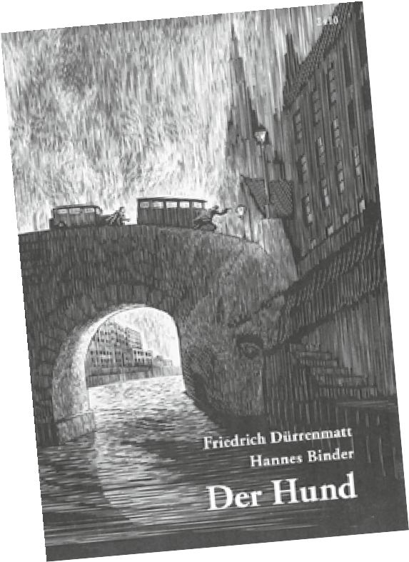

Denkbares und vermeintlich Undenkbares phantasievoll zu gestalten. Lorenz Pauli lässt in «Eine schlimme Geschichte» (erscheint August 2013) einen Vogel eine Katze ausbrüten; die Katze dann ihrerseits ein Ei legen und die junge Leserschaft die Geschichte selber zu Ende erzählen.

Vor Jahresfrist standen, mit Illustrationen von Anna Sommer, aus Anlass des Jubiläumsjahrs Rousseaus botanische «Spiele der Befruchtung» im Vordergrund. Unter den grossformatigen SJW-Sachheften ragt Günter Bäblers «Die Titanic» (französisch und deutsch) heraus. Kein Wiederkäuen von längst Bekann- tem, mithin ein Stück Forschung, auch mit Schweizer Gesichts- punkten. «Das Meretlein», nach Gottfried Keller (2012) ist als pädagogische Erzählung, mit einem Hintergrund, der mit Kindsmissbrauch zu tun hat, eine Ouvertüre für die spätere Lektüre des immer noch bedeutendsten Bildungsromans

«Der grüne Heinrich» der Schweizer Literatur.

Ein Juwel für 2013 verspricht eine Auswahl von Robert- Walser-Geschichten zu werden. Der zugleich leichteste und schwierigste Autor der Schweizer Literatur. Poesie «vor der eigenen Haustür bis zum Ende der Welt», wie Reto Sorg vom Robert-Walser-Zentrum anmerkt. Die schönste denkbare Klas- senlektüre für Lesebegierige zwischen 13 und 90 bleibt wohl Walsers «Die Schlacht bei Sempach», enthalten im Band «Der Räuber und andere Geschichten», erscheint noch im Juli.

# Muttikan

MAx HOHLER

###### Was ist das? Keine Ahnung! – Bei geographischen Begriffen ist das so eine Sa- che. Wie kann ich von einem Menschen verlangen, dass er **Hel**sinki und **Tam**pere sagt, wenn er noch nie dort gewesen ist und von der finnischen Betonungsregel keine Ahnung hat? Oder wenn er niemanden in **Car**acas kennt, wie soll er dann wissen, dass die Stadt Ca**rac**as heisst? Der Geographieunterricht liegt schliesslich weit zurück. Und wer kennt schon die spanische Akzentregel? Zudem: Was nützt einem diese Regel, wenn in gedruckten Texten hauptsächlich bei Grossbuchsta- ben oft gar kein Akzent gesetzt wird? Da kommt man sich vor wie ein Wanderer ohne Wegweiser. Und Sie waren noch nie in **Per**u? Ich auch nicht, nur in Pe**ru**. Kürzlich war ich mit einer Reisegruppe in Süditalien unterwegs. Als wir an Rom vorbeifuhren, machte der Fahrer einige Bemerkungen zur Ewigen Stadt. Dabei erwähnte er auch den **Vat**ikan. Aha, dachte ich mir, wenn es einen **Vat**ikan gibt, dann muss es bestimmt auch eine **Mutt**ikan geben, denn zu jedem Vati gehört schliesslich eine Mutti.

Unzählige Male hat die lokale Reiseleiterin die Stadt **Tár**anto erwähnt, zu deutsch Tarent. Das hinderte eine Mitreisende nicht daran, nachträglich ihrem Gatten gegenüber ständig Ta**ran**to zu kommentieren. In Gal**li**poli (von grie- chisch Kalle polis, schöne Stadt) dasselbe. Sie schwärmte anschliessend vom Eis, das sie in Galli**pol**i gegessen hatte. – Einige lernen's nie!

Bei *einem* Begriff komme ich allerdings ins Zweifeln. Gemäss meinem Wörter- buch ist Bikini der Name einer Insel im Stillen Ozean. Unser lokaler Führer auf

Capri, Maurizio, dieses neapolitanische Schlitzohr, sieht das anders. Er mag **Bi**ki- nis, die wir als **Zwei**teiler bezeichnen können, nicht. Ihm sind **Tri**kinis, also **Drei-** teiler, lieber. Wie die aussehen? Das müssen Sie schon Maurizio fragen.

Aber ganz im Ernst: Hören Sie manchmal auch Radio SRF? Ist Ihnen noch nie aufgefallen, dass dieser Sender eine grosse Quelle sprachlicher Fehlleistungen ist? Würde ich als Autofahrer nur halb so viele Fahrfehler machen wie Radio SRF Sprachfehler, ich wäre schon längst aus dem Verkehr gezogen. Das Radio aber darf seine Konzession behalten.

Sie möchten Beispiele haben? – Hören Sie sich einmal aufmerksam die Nach- richten an, den Wetterbericht, das Regionaljournal oder die Kindersendung Zambo. Da wimmelt es nur so von Begriffen wie **Pro**gramm, **Re**portage, **Zen**tra- le, **Rek**lame, **lo**kal, **re**gional, **kan**tonal. Dazu gibt es Staus auf mehreren Kilo**me-** tern, Wasserdampf in der **At**mosphäre, grosse **Ex**porteinnahmen, teure **Kam**pa- gnen, versprayte **Fas**saden, faule **Kom**promisse und viele **Kon**trollen. Bei Zambo kann man sogar zum **Vul**kan gehen. Zum Glück nur zum **Vul**kan, denn ein rich- tiger Vul**kan** könnte für Kinder gefährlich werden.

Aber jetzt aufgepasst! – Achten Sie einmal bei Ihren Gesprächen im Bekannten- kreis darauf, wie gewisse Monatsnamen ausgesprochen werden. Nicht besser als bei Radio SRF! Da fährt einer – ich hoffe, Sie gehören nicht dazu – im **Sep**tember in den Urlaub, ein anderer feiert im **Ok**tober Geburtstag, ein dritter begeht im **Nov**ember sein Jubiläum und der vierte freut sich im **Dez**ember auf Weihnach- ten. Eigentlich müsste man alle diejenigen, die von sich behaupten, im **Ok**tober geboren worden zu sein, als nicht-existent erklären, weil es einen **Ok**tober nicht gibt. Mamma mia! würde wohl Maurizio dazu sagen, denn ihm gingen dann ein paar Kunden verloren.

**Der ANGLIZISMEN- INDEX**



**Ausgabe 2013**

Herausgegeben von Gerhard H. Junker und Myriam Grobe in Verbindung mit dem Verein Deutsche Sprache, dem Sprachkreis Deutsch, Bern, und dem Verein Mutterspra- che, Wien

310 Seiten, 15,00 €, ISBN 978-3-942409-30-8

Der Anglizismen-Index hat sich zu einem Standardwerk für viele schreibende Ein- richtungen und Personen entwickelt. Mit über 7500 englischen oder englischklin- genden Begriffen wird er auch internatio- nal als Dokument lebendiger Sprachkul- tur wahrgenommen.

**Aus der österreichischen Presse**

Es ist uns aber kein Anliegen, Wörter zu

«verbieten», erklärt der Geschäftsstellen- leiter des Vereins Muttersprache, Norbert Prohaska. Stattdessen möchte man Index im ursprünglichen Wortsinn, also als

Sammlung, verstanden wissen. «Wir wol- len deutsche Begriffe anregen, vorschla- gen oder selbst schaffen, um der uferlo- sen Veranglisierung der deutschen Sprache Einhalt zu «gebieten», so Prohas- ka. Dass sich der Verein an dem Projekt beteiligt, sei nur logisch. «Die Probleme der deutschen Sprache beschränken sich ja nicht auf Berlin und Bern.»

Der neue Band versammelt über 7000 solcher englischer Begriffe von «abcashen» bis «Zuckerflash» und teilt sie in drei Kategorien: Wör- ter, die das Deutsche ergänzen, jene, die deutsche Begriffe verdrän- gen sowie solche, die eher differen- zieren. Unter Ergänzung fallen etwa

«Disco» (Tanzlokal) oder «Pc» (Ar- beitsplatzrechner) – sie werden we- niger kritisch betrachtet. «High-tech» (Spitzentechnik) oder «workaholic» (Arbeitssüchtiger) sind dagegen als verdrängend eingestuft.

Egal welche Kategorie, für jedes englische Wort gibt es deutsche Vorschläge oder zumindest Erklärungen.

40 Mitteilungen 1+2/2013 Sprachkreis Deutsch



**Sprachkreis Deutsch SKD** sprachkreis-deutsch.ch

**Schweizer Orthographische Konferenz SOK** sok.ch

**Schweizer Sprachberatung SSB** schweizer-sprachberatung.ch

**Schweizer Anglizismen Sprachberatung** anglizismen-sprachberatung.ch

Auskunft unter [info@anglizismen-sprachberatung.ch](mailto:info@anglizismen-sprachberatung.ch)